

ARTICLES OUEST FRANCE 2025



Tables des matières

CDL et l’Epicerie sociale P. 2 à 7

CDL et la jeunesse P. 8 à 15

CDL et les familles P. 16 à 18

CDL t la ludothèque P. 19 à 20

CDL et les ASL P. 21 à 22

CDL et les ateliers P. 23 à 24

CDL et les ludocartable P. 25 à 26

CDL et les cafés citoyens P.27 à 29

CDL et le jardin solidaire et partagé P. 30 à 31

CDL et les animations du territoire P.32 à 39

CDL et l’AG Annuelle P.40 à 41

Le CDL et l’Epicerie Sociale

Publié le 02/01/2025

Michèle et Jacky Simonnet, le couple pilier du Centre socioculturel de Saint-Jacques-de-la-Lande

Michèle et Jacky Simonnet avancent toujours ensemble. Au point que, dans le monde associatif, leurs deux prénoms finissent par en faire un seul. Rencontre avec d’infatigables bénévoles de l’épicerie sociale de Saint-Jacques-de-la-Lande (Ille-et-Vilaine).

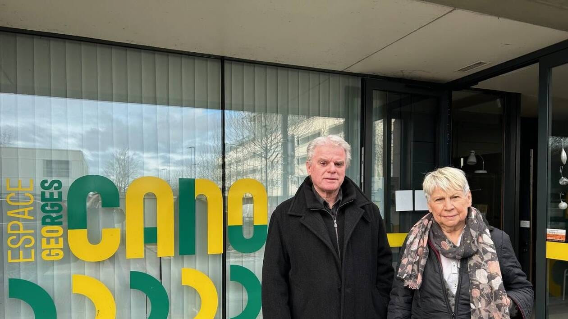

Le centre socioculturel de la Lande compte 80 bénévoles mais un seul couple, celui de Jacky et Michèle Simonnet, mobilisé depuis quinze ans pour l’épicerie sociale.

Sans nos 80 bénévoles, de nombreuses actions n’auraient pas vu le jour ou n’auraient pas perduré﻿ , reconnaît Malika Mouqouch, conseillère en économie sociale et familiale au sein du Centre de la Lande (CDL). Michèle et Jacky font partie des piliers, des fidèles sur lesquels on peut toujours compter au sein de l’épicerie sociale. Que ce soit pour les actions quotidiennes ou exceptionnelles, comme les inventaires, le suivi de la collecte annuelle, ou le déménagement pour l’espace Cano.

Nicole et Mylène, respectivement volontaires au sein de l’épicerie depuis dix-neuf et dix-sept ans, approuvent. C’est vrai qu’ils sont toujours disponibles, charmants et souriants. C’est un plaisir de faire équipe avec eux. C’est rare des couples de bénévoles dans le social.

« Un moyen de s’intégrer »

Pourtant, jusqu’à leur retraite, et leur emménagement dans la commune pour se rapprocher de leurs enfants, ils n’avaient jamais fait de bénévolat. Originaires de Sens (Yonne), nous tenions un salon de coiffure et nous avons beaucoup déménagé. Dans le dernier, nous avions quatre employées. Nous n’avions pas le temps, même si au quotidien, on se rendait bien compte de l’importance de prendre soin du lien social. Un coiffeur reçoit toutes sortes de confidences, soulignent les intéressés, respectivement âgés de 80 et 78 ans. En arrivant à Saint-Jacques, nous sommes devenus bénévoles pour mieux connaître les gens et notre ville. Si l’on veut s’intégrer il faut faire le premier pas.

« Cela permet d’être plus ouverts et tolérants »

Ils commencent par proposer des services de coiffure gratuits aux bénéficiaires de l’épicerie sociale. D’abord mensuel, le rendez-vous devient rapidement hebdomadaire, pour répondre à la demande. Il va durer cinq ans. Une bonne coupe ne règle pas les problèmes, mais cela fait du bien au moral , insistent les deux complices, dont les silhouettes sont indissociables. Les soucis de santé vont les obliger à ranger définitivement les ciseaux. Ils se réorientent alors vers la distribution alimentaire.

Chaque semaine, ils assurent, avec une douzaine d’autres personnes, la mise en place des produits. Une fois tous les quinze jours, ils continuent avec la distribution.

En parallèle, Michèle Simonnet a, pendant deux ans, fait partie des bénévoles des ateliers de français langue étrangère (FLE). Lorsqu’on est sur le terrain, on se rend compte de la complexité des situations. Cela permet d’éviter de tomber dans les discours extrémistes, d’être plus ouverts et tolérants, affirment-ils en chœur. Nous faisons notre part et les mercis sont notre récompense.

Publié le 09/02/2025

À Saint-Jacques-de-la-Lande, les produits bio de l’Amap sont à l’Épicerie sociale

À Saint-Jacques-de-la-Lande, près de Rennes, L’Amap milite, entre autres, pour que le bio et le local soient accessibles à tous. Avec la distribution de trois paniers, chaque semaine, à l’Épicerie sociale, un premier pas est franchi.

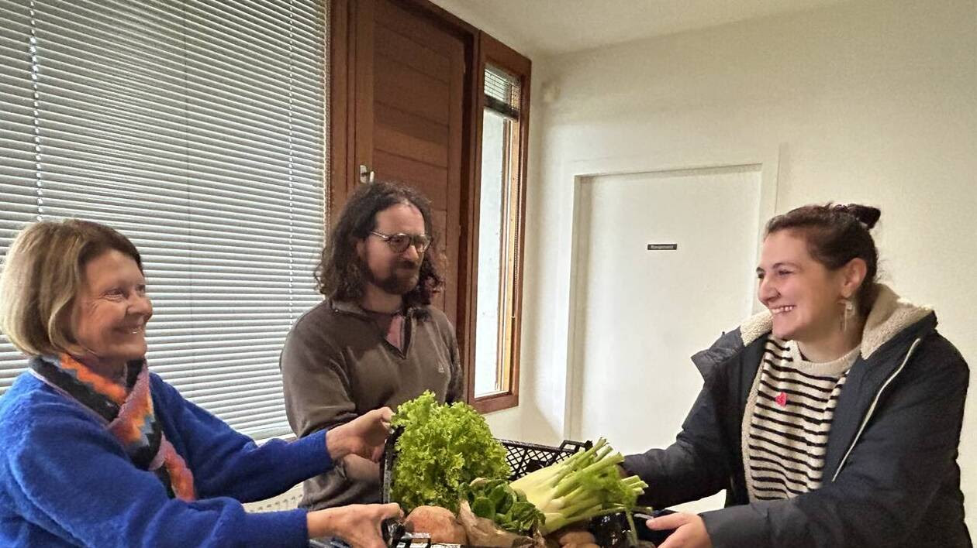
(De gauche à droite) Dominique Souvre-Etiemble, Samuel Perrin et Malika Mouqouch en pleine préparation des paniers qui seront distribués, le lendemain, à l’Épicerie sociale.

Depuis un mois, chaque jeudi, Malika Mouqouch, conseillère en économie sociale et familiale au Centre de la Lande (CDL), se rend, à titre professionnel, aux distributions de l’Amap de la Lande. Elle y récupère trois boîtes d’œufs et autant de paniers de légumes et de filets de fruits. Ceux-ci sont identiques à ceux que percevront les 62 autres foyers inscrits à la distribution de l’Épi Condorcet. La seule différence est qu’ils sont proposés aux bénéficiaires de l’Épicerie sociale, animée par les professionnels et les bénévoles du centre social. Le CDL voulait proposer plus de bio lors des distributions du vendredi. Grâce à une subvention du Département dans le cadre du Pacte des solidarités, nous allons pouvoir sensibiliser les bénéficiaires durant toute l’année 2025, se réjouit Malika Mouqouch. Ces paniers permettent de faire découvrir d’autres fruits et légumes et de parler différemment de l’alimentation.

En très peu de temps, la proposition a trouvé son public. Tout est systématiquement distribué. Samuel Perrin, producteur de légumes à la ferme des Petits Bonhommes, est ravi. Ce partenariat entre l’Amap et l’épicerie nous offre de nouveaux débouchés. Nous avons aussi la satisfaction de participer à une opération solidaire supplémentaire. Nous donnons déjà nos invendus aux Resto du cœur. Dominique Souvre-Etiemble, coprésidente de l’Amap, approuve. Cette expérimentation lui semble être un pas vers la Sécurité sociale de l’alimentation, un dispositif dans l’esprit de la Sécurité sociale, pour lequel l’Amap milite. Il est essentiel que chacun puisse accéder à une alimentation de qualité, locale et bio. Dans le même esprit, nous suivons le projet de création d’une antenne de l’association Vrac, un groupement d’achat de produits secs, dans la commune.

Les jeudis 27 février et 7 mars, de 17 h à 19 h, maison Hubertine-Auclert ou Épi Condorcet : inscription pour 6 mois à l’Amap de la Lande dans ces lieux de distribution.
Publié le 05/11/2025

REPORTAGE. À Saint-Jacques-de-la-Lande, des colis alimentaires pour répondre à une demande croissante

Depuis 2003, le Centre de la lande anime l’épicerie sociale de Saint-Jacques-de-la-Lande(Ille-et-Vilaine). Afin de répondre à la demande d’aide alimentaire, la quinzaine de bénévoles assure une nouvelle mission : la préparation de colis alimentaires.

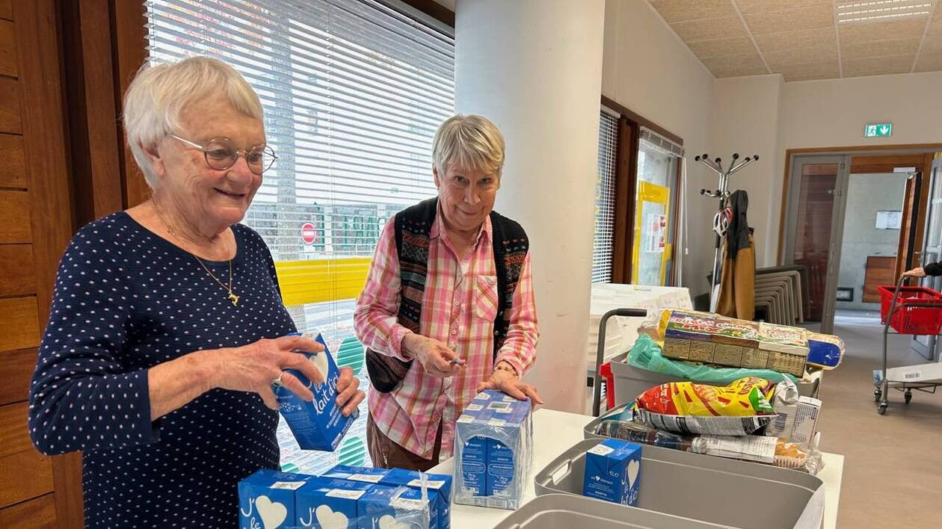
Jacqueline Galodé et Michèle Simonnet font partie des équipes préparant, chaque lundi, les colis complétant les distributions alimentaires.

Chaque lundi, à partir de 15 h, la salle de l’espace Cano de Saint-Jacques-de-la-Lande (Ille-et-Vilaine) se transforme en mini-centre de logistique. Sous la houlette de Sylvie Trotoux Hallier, soutien pour l’aide alimentaire au Centre de la lande (CDL), une des deux équipes de bénévoles s’affaire à préparer des colis.

Selon des consignes précises, les deux volontaires glissent à l’intérieur œufs, aliments secs ou préparés, produits d’hygiène ou d’entretien. Le mardi matin, les bénéficiaires orientés par les services sociaux viendront les percevoir.

Chaque colis prend en compte la composition du foyer, les contraintes alimentaires ou la présence, par exemple d’un bébé , souligne-t-elle. Une nutritionniste les a supervisés afin qu’ils soient équilibrés.

Au bout de la table, les boissons chaudes attendent. Certains s’y attardent pour un conseil ou juste le besoin de parler. Les gens n’en peuvent plus de la dématérialisation dans l’administration. Tous nous avouent avoir besoin d’un interlocuteur, ajoute-t-elle.

Deux mois d’attente

Aussi utile que soit la proposition, le CDL a hésité à la mettre en place, car aucune animation sociale n’est proposée. Elle a été lancée, après une étude menée avec le centre communal d’action sociale, autre acteur majeur de la commune, pour répondre à une demande de plus en plus importante.

Au niveau de l’épicerie sociale, nous sommes passés de 10 ménages, en 2003, date du lancement de l’épicerie, à 20 désormais. Le délai d’attente pour y avoir une place après orientation par les services sociaux est en moyenne de 2 mois , avoue Malika Mouqouch, conseillère en économie sociale et familiale au CDL.

« On sent une grande fragilité »

Les colis permettent de faire la transition. Comme à l’épicerie sociale, le bénéficiaire règle 10 % de sa valeur. Pour une personne seule, celle-ci est de 25 € par semaine. L’orientation est pour deux mois renouvelables au lieu de trois pour l’épicerie. L’autre raison de la mise en place des colis est l’évolution des profils des bénéficiaires.

Nous recevons de plus en plus de familles monoparentales, de jeunes diplômés, de retraités ou de travailleurs pauvres. Ce n’était pas le cas avant le Covid. On sent désormais une grande fragilité. Tout peut basculer rapidement , reconnaît-elle. Certains, malgré l’orientation par les services sociaux, ne viennent pas. Souvent par honte ou peur de la stigmatisation. S’ils le font, c’est pour les enfants Depuis janvier 2025, 90 ménages Jacquolandins ont bénéficié de colis et 67 de l’épicerie sociale.

Publié le 02/12/2025

« Tout a été chargé à la force des bras » : 6 tonnes de denrées alimentaires collectées à Saint-Jacques-de-la-Lande

À Saint-Jacques-de-la-Lande (Ille-et-Vilaine), les bénévoles du centre de la lande se sont mobilisés pour la collecte de la Banque alimentaire. Près de six tonnes de denrées ont été collectées et ont

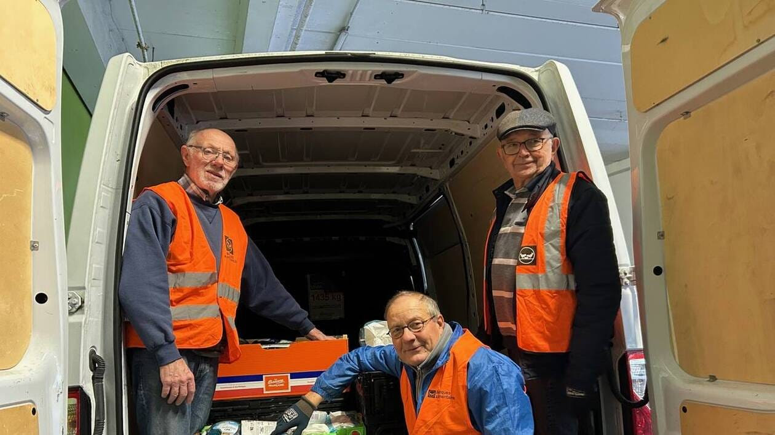Eugène, Marcel et André ont assuré l’intégralité des navettes de récupération des produits de la collecte pour la banque alimentaire dans les deux supermarchés magasins jacquolandins, Carrefour Market et Super-U, ainsi que dans celui de Rennes Sarah-Bernard.

Moment de satisfaction, lundi 1er décembre 2025, pour Eugène, Marcel et André, trois des 91 bénévoles mobilisés par le centre de la lande (CDL) pour la collecte de la Banque alimentaire.

Pendant deux longues journées, ils ont assuré le transfert des denrées données dans les deux supermarchés de Saint-Jacques-de-la-Lande (Ille-et-Vilaine), Super U et Carrefour Market, ainsi que dans celui de Rennes (Sarah-Bernard), jusqu’au parc-expo à Bruz.

« La séance musculation de l’année »

Ce mardi matin, ils viennent de déposer les reliquats des dons. En claquant définitivement la porte du hayon de l’utilitaire prêté à Super-U, ils ne peuvent s’empêcher de porter les mains au niveau des reins. Les corps ont besoin d’un bon étirement.

Au total, nous avons chargé plus de six tonnes d’aliments. Comme nous n’avons pas de transpalette, tout a été fait à la force des bras. Il a fallu ensuite les décharger pour qu’ils soient triés et conditionnés par d’autres bénévoles. Dans quelques jours, ils seront remis à la Banque alimentaire à Pacé, se satisfont les trois compères. Nous aidons régulièrement à l’approvisionnement de l’épicerie sociale de la commune. Mais là c’est vraiment la séance de musculation de l’année.

Des stocks renfloués

Malika Mouqouch et Sylvie Trotoux-Hallier, deux des permanentes du CDL, sont tout aussi joyeuses. Un petit pourcentage de la collecte ayant été directement reversé à l’épicerie sociale, elles ont vu leurs stocks se renflouer.

Cette collecte est essentielle. Notre épicerie se réapprovisionne exclusivement à la Banque alimentaire. Ce qui nous a été directement livré va servir à la confection des colis. Au total une quarantaine de foyers jacquolandins en dépend, explique le duo. Ce succès s’explique par le travail accompli, en amont, par Super U Saint-Jacques. Les équipes avaient préparé des sacs contenant différents produits vendus à des prix affichés de 5 € à 20 €. En facilitant le choix des clients, ils ont permis plus de dons.

Forte implication des bénévoles

L’autre facteur a été la mobilisation des bénévoles venus de tous les horizons. Certains bénéficient des services de l’épicerie. D’autres suivent des cours de Français langue étrangère. D’autres encore sont bénévoles à l’année au centre de la lande ou juste pour cette opération.

Tous les âges et toutes les situations étaient représentés pour ce grand élan de générosité. Cela fait chaud au cœur , reconnaît le binôme. Dans quelques jours, l’épicerie sociale verra ses stocks complétés par la collecte effectuée dans les écoles par la municipalité.

Publié le 02/12/2025

Saint-Jacques-de-la-Lande. Beaucoup de dons lors de la collecte alimentaire
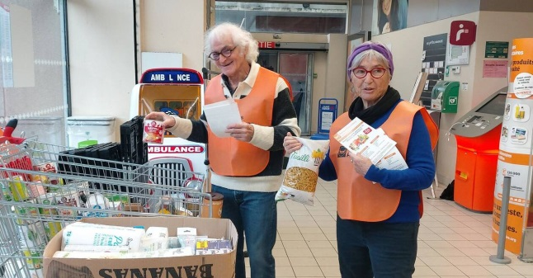
Madeleine et Gérard, bénévoles de la Banque alimentaire, recevaient et rangeaient les dons par catégorie de produits. | OUEST-FRANCE

Madeleine et Gérard, bénévoles de la Banque alimentaire, étaient postés dans l’entrée du Carrefour Market pour collecter des denrées alimentaires. Les gens sont généreux cette année. Il y a vraiment de la solidarité, nous recevons une belle variété de produits secs, du riz, des pâtes, de la farine, des céréales, du café et du thé, des biscuits et du chocolat, mais aussi des conserves, des plats cuisinés et des légumes. Les responsables de la collecte nous ont confié qu’il a fallu ouvrir de nouvelles zones pour le stockage. Les équipes de bénévoles se sont relayées dans les différents points de collecte répartis sur la commune.

CDL et la Jeunesse
Publier le 08 Janvier 2025

Saint-Jacques-de-la-Lande. Il est possible de passer son Bafa pour un tarif de 90 €
« Pour la deuxième année consécutive, la Ville propose une offre à 90 € pour passer la partie théorique du Bafa (Brevet d’aptitude aux fonctions d’animateurs), indique Véronique Guilmo, animatrice au SIJ (Service information jeunesse). Attention, il n’y a que quinze places disponibles. »
En effet, deux périodes de formation sont déjà programmées à l’EPI (équipement public intégré) Condorcet lors des vacances scolaires du 8 au 15 février et du 5 au 12 avril, sous la houlette de la Fédération syndicale des familles.
« Cette formation est un tremplin pour travailler en périscolaire ou avec les enfants lors des vacances. Elle permet de valoriser son CV, son parcours d’études et d’avoir une expérience professionnelle dans un cadre bienveillant, avec des connaissances sur la pédagogie de l’enfant et des projets. Pour s’inscrire, il faut avoir au moins 16 ans,
être Jacquolandin, et retirer un dossier au SIJ », explique-telle.
Contact : SIJ au tél. 07 67 04 84 73 ou par mail au Sij@centredelalande.fr

Publié le 16/02/2025

Ces collégiens de Saint-Jacques-de-la-Lande apprennent à dessiner leurs personnages de manga

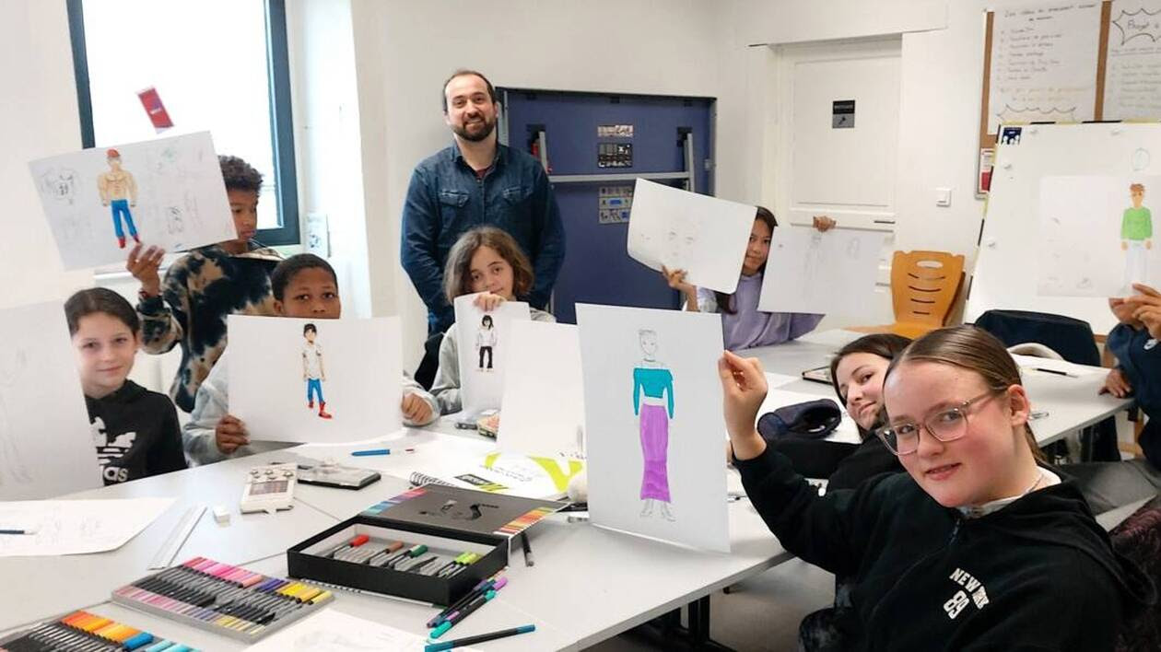
Ismaël Legrand, auteur de bande dessinée, a dirigé un stage de trois jours pour huit collégiens de Saint-Jacques-de-la-Lande, au sud de Rennes (Ille-et-Vilaine). Ils ont réalisé leurs propres créations en s’inspirant de séries japonaises populaires.

Sous la houlette d’Ismaël Legrand, les jeunes stagiaires du Centre de la Lande (CDL) terminent leurs créations de personnages de mangas.

L’heure est à la concentration et à l’application, jeudi 13 février 2025, à la maison des jeunes de la Morinais, de Saint-Jacques-de-la-Lande (Ille-et-Vilaine), pour les huit collégiens inscrits au stage de manga, organisé par le Centre de la Lande (CDL) pendant les vacances.

Ismaël Legrand, animateur et lui-même auteur de bande dessinée, répond à Aziliz, 13 ans. Quand tu auras terminé ton contour, il faut ensuite travailler dans le même sens, toujours en bandes régulières. L’ensemble doit rester homogène et lumineux.

Les jeunes ont pu se familiariser avec plusieurs techniques pour fabriquer chacun leurs personnages. Le papier cartonné, les feutres et les dessins de couleur étaient à leur disposition, ainsi que des modèles anatomiques repères proposés par l’animateur.

Les huit jeunes du stage avaient déjà une certaine perception et une pratique du dessin que j’ai pu constater. Ils sont aussi très motivés et attentifs aux consignes », explique le dessinateur.

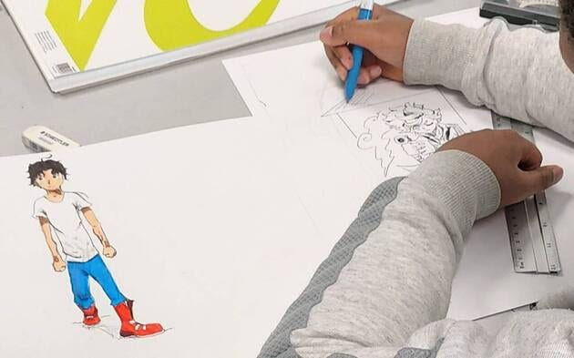
Eliott, 12 ans, pose une autre question. Quelles couleurs pour la lumière et l’ombre ? Ismaël le guide dans ses choix en lui proposant plusieurs nuances.

Un personnage créé lors du stage de bande dessinée manga. Les œuvres seront exposées à la ferme de la Morinais.

Après trois séances de deux heures, les résultats sont impressionnants. Ils ont tous un style et ils osent complètement libérer leur esprit créatif à cet âge. Mon rôle est de les guider en leur donnant des principes de base du dessin, par exemple pour les proportions des têtes et des corps. Je suis admiratif de leurs réalisations », constate Ismaël Legrand. Les jeunes s’appliquent pour terminer leurs œuvres lors de cette dernière séance. Le plus difficile souvent ce sont les mains », confient plusieurs d’entre eux.

Les dessins encadrés et affichés

Certains mangas japonais très populaires comme Démon Slayer, la lame tueuse de démons, célèbre série de la mangaka Koyoharu Gotöge ont inspiré les jeunes. D’autres ont laissé libre cours à leur imagination. Léa Penot, coordinatrice enfance jeunesse au Centre de la Lande, précise. Une exposition des œuvres sera proposée, puis chacun repartira avec son dessin.

Ismaël Legrand bientôt publié

Originaire de Rennes et habitant de Combourg, Ismaël Legrand, 39 ans, a toujours pratiqué le dessin. Après avoir travaillé dans le dessin animé, il a décidé de se lancer dans la bande dessinée. Mon premier album, édité par Delcourt, paraîtra en novembre 2025. Je fais les textes et les dessins.

Publié le 10/05/2025

Saint-Jacques-de-la-Lande. Gagner son argent de poche pendant les vacances

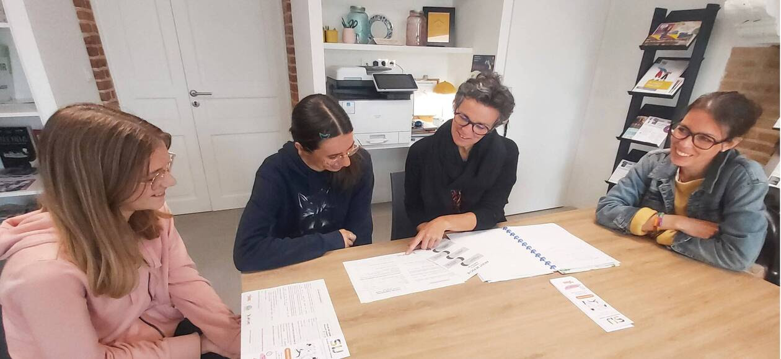
Véronique Guilmo et Léa Pénot expliquent à Maëlle et Suzy les modalités d’inscription au dispositif Argent de poche. | OUEST-FRANCE.

Grâce au dispositif Argent de poche, les jeunes Jacquolandins peuvent gagner 15 € par mission de 3 heures et demie », expliquent Véronique Guilmo et Léa Pénot, du service information jeunesse du Centre de la Lande.

Les activités sont proposées par les services de la Ville, selon les besoins. Ça peut être un accompagnement pour le goûter des enfants, du tri de livres à la médiathèque, des petits travaux dans les écoles, une participation à des kermesses. Autant d’occasions de se sentir utile et d’acquérir une première expérience concrète.

Le nombre de missions total est de cinq par saison, en juillet et aux vacances de Pâques. Une autorisation parentale est demandée. Le dispositif est financé par la Ville.

Maëlle, 16 ans et Suzie, 15 ans sont venues s’informer, mercredi 7 mai, à la ferme de la Morinais. Pour nous, c’est une bonne occasion de découvrir le monde professionnel, dans un cadre adapté à notre âge et aussi d’avoir un peu d’argent pour les vacances.

Renseignements. Les dossiers sont à retirer à la maison des jeunes de la ferme de la Morinais, les mardis et jeudis, de 16 h à 18 h 30 ; les mercredis, de 14 h à 18 h 30.

Publié le 26/06/2025

Saint-Jacques-de-la-Lande. Les jeunes ont préparé leur grande fête de l’été pour samedi

Autour de Véronique, Thomas, Noureddine, Warren, Diaraye et Tilio ont préparé avec leurs camarades de l’accueil jeune du Centre de la Lande leur grande fête de l’été qui se déroulera samedi.

Depuis la fin de l’année, une dizaine de jeunes de 11 à 18 ans se sont lancés dans la préparation de leur fête à la ferme de la Morinais, samedi 28 juin », annonce Véronique Guilmo, référente informatrice jeunesse au Centre de la Lande.
Ce groupe fréquente l’accueil jeune régulièrement sur l’année. Thomas, Noureddine, Warren, Diaraye et Tilio, ainsi que leurs camarades, se sont mobilisés pour choisir les jeux et organiser l’animation dans leur espace. Plusieurs réunions régulières ont permis de finaliser le déroulement de leur soirée », précise Véronique Guilmo.
Au programme, une scène ouverte à partir de 18 h 30 pour découvrir de nouveaux talents jeunesse, suivie de l’élection du fermier de l’année à 19 h 30.
À partir de 21 h, ce sera concert et soirée musicale, jusqu’à 22 h 30. En parallèle, des jeux, des stands de pop-corn, barbe à papa ou encore gaufres sont prévus.
Samedi 28 juin, à la Maison des jeunes - ferme de la Morinais, à partir de 17 h, entrée libre et gratuite.

Publié le 01/07/2025 à

Belle réussite de la première fête des jeunes à Saint-Jacques-de-la-Lande
De la musique, des jeux et une superbe ambiance devant la maison des jeunes de Saint-Jacques-de-la-Lande, samedi 28 juin 2025 au soir. Une dizaine d’entre eux avaient préparé depuis plusieurs mois ce rendez-vous avec tous leurs copains
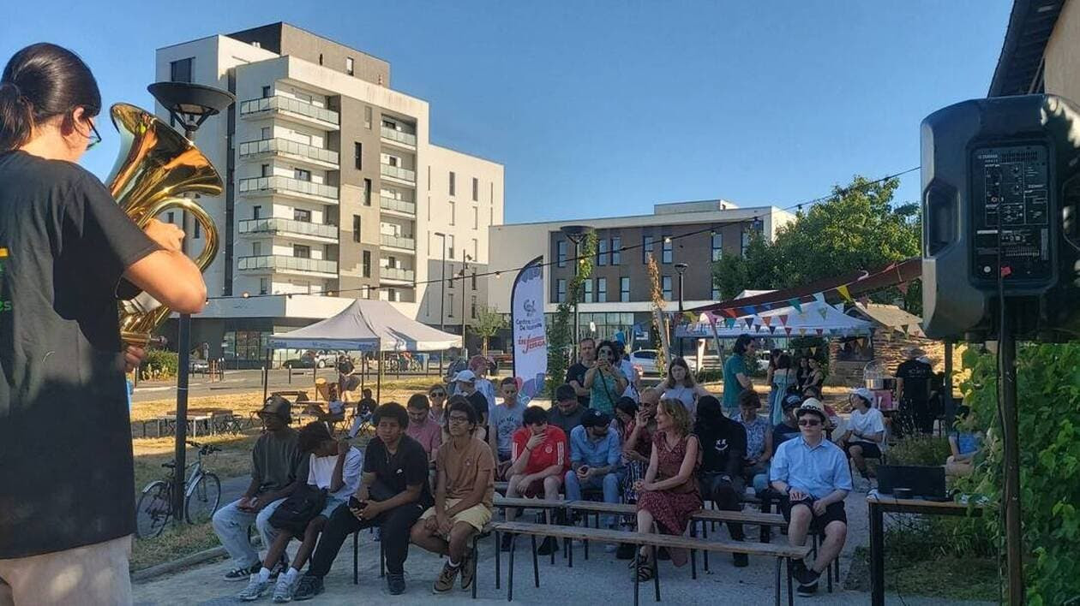
Thomas joue du tuba pour la fête des jeunes devant la ferme de la Morinais.
On a fait la décoration et l’installation des jeux et de la scène ouverte. Il a aussi fallu apprendre à faire de la barbe à papa, avec la nouvelle machine, achetée spécialement. Rachel 15 ans, Noam 14 ans et Kalya 14 ans tenaient la buvette devant la Ferme de la Morinais, à Saint-Jacques-de-la-Lande (Ille-et-Vilaine), samedi 28 juin 2025 au soir.
On fréquente régulièrement la maison des jeunes et on commence à être habitués à organiser ce genre d’évènement avec les animateurs du Centre de la Lande. Pour cette première fête, on a réfléchi depuis plusieurs mois pour tout mettre en place. On a tous participé et le staff nous a répartis sur différentes tâches.

Des jeunes engagés et passionnés
Thomas, 18 ans, vient de passer le bac, mais il a trouvé le temps de préparer cette importante soirée. J’étais chargé des grands jeux en bois sur la terrasse. J’ai aussi participé à la scène ouverte en jouant du ukulélé et de l’euphonium, instrument de la famille des tubas que j’étudie au Conservatoire de Rennes.
Le nombreux public de jeunes et de parents a pu applaudir une danseuse, un trio de chanteuses, et plusieurs chanteurs de rap et de rock. Les jeunes ont repris en chœur les paroles.
Gaby Bonnand, président du Centre de la Lande était très heureux de découvrir tous ces talents chez les jeunes Jacquolandins et leur dynamisme dans la préparation de leur fête. Edwin Haggan, adjoint à la jeunesse, a lui aussi salué leur investissement et leur esprit créatif et joyeux.
Les jeunes vont maintenant préparer deux séjours pour cet été. Nous irons en camping dans le golfe du Morbihan et à Montfort-sur-Meu », annonce Rachel.

Publié le 24/03/2025

Des vacances actives ou studieuses avec le Centre de La Lande, à Saint-Jacques-de-la-Lande
Pour Pâques et cet été, les jeunes jacquolandins auront le choix entre de multiples activités dans un programme très dense. Ils pourront aussi préparer leurs vacances en autonomie. Un point sur toutes les propositions.
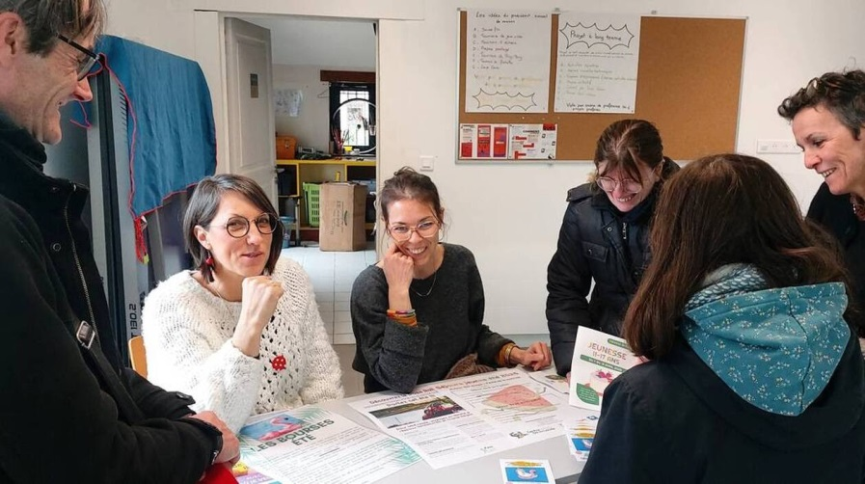
Au forum Vacances du mercredi 12 mars, Léa Penot, assise à droite, et Estellle Le Bras, à gauche, avec Véronique Guilmo, debout, première à droite, de l’équipe jeunesse du Centre de la Lande, ont présenté le programme des futures vacances.

Depuis les nuits à la belle étoile, le kayak ou l’accrobranche, les jeux sportifs ou de société, les sorties et les visites jusqu’aux activités plus studieuses, nous invitons les jeunes Jacquolandins de 11 à 25 ans à des vacances de printemps et d’été très prometteuses », indique Léa Penot, coordinatrice enfance jeunesse au Centre de la Lande.

En avril, comment partir en autonomie
Mercredi 2 avril, de 15 h à 17 h, l’atelier Aides au départ en vacances pour les 16-25 ans avec le SIJ (Structure information jeunesse) fera découvrir les bourses et dispositifs qui aident aux premiers départs en autonomie.

Sur inscription : sij@centredelalande.fr ou tél. 07 67 04 84 73.
Du 8 au 10 avril, de 10 h à12 h 30, les Matinées studieuses. À la Maison des jeunes, ferme de la Morinais, ouvre ses portes aux jeunes qui veulent réviser au calme, préparer un exposé ou taper un rapport de stage, seul ou en groupe. Mise à disposition de documentation, d’une imprimante couleur et de PC. Sans inscription.
Du 15 au 17 avril, de 10 h 30 à 12 h 30, stage couture pour les 11-17 ans, avec Claire David, à la ferme de la Morinais. Tarif : 50 € les trois matinées. Inscription à l’accueil de l’EPI Condorcet (places limitées).
Du 7 au 18 avril, pour les 11-17 ans, tout un programme à la carte : activités créatives, concours de talents, jeux sportifs, cuisine, jeux de société, sorties, soirées…

Du camping en été
Deux séjours sont organisés cet été pour les 11-17 ans. Du 8 au 9 juillet : Avec nuit à la belle étoile, piscine, kayak et restaurant. Tarif à partir de 60 € en fonction du quotient familial. Et du 21 au 25 juillet : camping avec piscine dans le Golfe du Morbihan. Wakeboard, accrobranche, natation, Aquapark et visite du château de Suscinio. Tarif à partir de 172 € en fonction du quotient familial.
Renseignements et inscription : Maison des jeunes, ferme de la Morinais, mardi, jeudi et vendredi, de 16 h 30 à 18 h 30 ; mercredi et samedi, de 14 h à 18 h 30. Tél. 06 95 51 63 26. Structure information jeunesse : sij@centredelalande.fr – Tél. 07 67 04 84 73, du mardi au jeudi, de 14 h à 18 h 30.

Publié le 10/10/2025

Saint-Jacques-de-la-Lande. Un stage avec un auteur de bande dessinée
Plusieurs activités attendent les jeunes à la ferme de la Morinais pendant les deux semaines de vacances. Une soirée Halloween est aussi au programme.
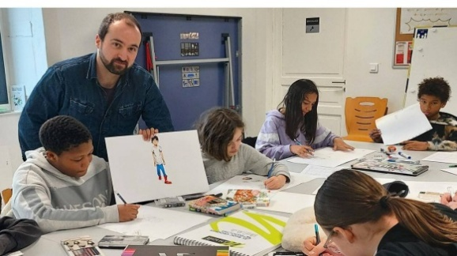
Un nouveau stage bande dessinée manga, avec Ismaël Legrand, auteur de bande dessinée, est proposé aux jeunes du 27 au 29 octobre. Ici, la première rencontre en février

Léa Pénot, Véronique Guilmo et Charly Lamotte, du service jeunesse du Centre de la Lande (CDL) ont élaboré un programme riche pour les vacances de Toussaint. « Dessiner des mangas, fabriquer des meubles en carton, apprendre la self-défense ou le wakeboard, s’initier au baby-sitting, créer des décors et des costumes pour Halloween et aussi cuisiner et jouer. Nous invitons les jeunes à des vacances joyeuses et actives. »

Un stage pour fabriquer des meubles en carton
Parmi les temps forts, trois matinées pour apprendre à dessiner une bande dessinée ou un manga. Ismaël Legrand, artiste créateur de BD, revient pour initier les jeunes à partir de 11 ans (places limitées). Un stage de meubles en carton est prévu avec Natacha Mayer, du CDL, qui montrera comment fabriquer une table de nuit et un pouf.
Au programme également : un atelier baby-sitting, à partir de 15 ans, pour apprendre les bases avec un jeu pédagogique et ludique ; une initiation au self-défense à destination des 11-17 ans. Le krav-maga, méthode d’autodéfense, sera aussi présenté.
La grande soirée Halloween du 31 octobre, avec déguisements, musique et danse, aura lieu à la salle des Lumières de l’EPI avec Carnag’oké et bal des monstres (gratuit sur inscriptions). Un repas sera proposé à 5 € pour financer un repas de fin d’année le 19 décembre. Les activités se font sur inscriptions.
Informations et inscriptions : par mail, sij@centredelalande.fr ou par tél. 07 67 04 84 73 et 02 99 35 62 16. Accueil à la ferme de la Morinais, pendant toutes les vacances, sauf lundi 27 octobre, de 14 h à 18 h 30.

Publié le 19/11/2025

À Saint-Jacques-de-la-Lande, Noam Orhant, 14 ans, est un des jeunes piliers du Centre de la Lande
Depuis quatre ans, Noam Orhant fréquente, à raison de 8 à 16 h par semaine, le local des jeunes du Centre de la Lande situé à la ferme de la Morinais, à Saint-Jacques-de-la-Lande (Ille-et-Vilaine). Il s’investit dans plusieurs activités et il est un des jeunes à l’initiative d’un projet de voyage au Parc Astérix.
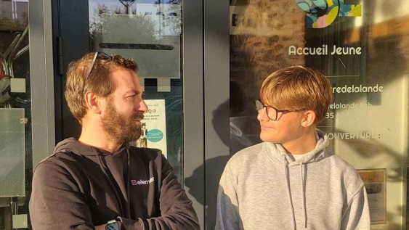
Noam, à droite, discute avec Charlie à l’accueil jeune de la ferme de la Morinais à Saint-Jacques-de-la-Lande (Ille-et-Vilaine).

Je connais tout le monde ici à la ferme de la Morinais. C’est notre espace à nous, les jeunes. Je viens très souvent retrouver les copains et me changer les idées. Noam Orhant, élève de 4e au collège Jean-Moulin à Saint-Jacques-de-la-Lande ( Ille-et-Vilaine), est l’avant-dernier d’une fratrie de trois sœurs et trois frères. Il fait partie des habitués de la maison des jeunes.
Noam est un des jeunes les plus assidus. Il est toujours partant, enthousiaste et positif et on peut compter sur lui pour les projets. Léa Penot, coordinatrice enfance jeunesse au Centre de la Lande confirme son investissement constant.

On apprend à vivre ensemble
Je me souviens du premier jour à la ferme. J’étais venu avec un ami et j’ai découvert les lieux. Ça a été un déclic pour moi. . Depuis ce premier contact, Noam s’est investi dans plusieurs activités sportives comme le foot, le ping-pong. J’ai pu découvrir le wakeboard, une pratique entre le ski nautique, le surf et le snowboard.
Débordant de curiosité, Noam s’intéresse aussi à la musique. J’apprends le piano. En été 2025, Noam a participé au camping de Monterblanc (Morbihan). En camp, on apprend à vivre ensemble. Le contact avec la nature est formidable à vivre.

Le parc Astérix en projet
L’idée d’une visite au Parc Astérix a été proposée par Noam. Elle a été validée par le conseil de maison, qui rassemble les jeunes, les animatrices et les animateurs. Pour financer le voyage, les jeunes vont créer une tombola, lors du Noël Autrement du 7 décembre prochain. Ils vendront aussi des badges, des gaufres et de la barbe à papa. Noam et ses camarades se renseignent actuellement sur les tarifs des transports et des accès au parc. Nous les accompagnons dans leurs démarches , précise Charly Lamotte, animateur jeunesse du Centre de la Lande.

Le CDL et les Familles

Publié le 08/07/2025

Un programme bien rempli pour les habitants de Saint-Jacques-de-la-Lande
Le centre social de Saint-Jacques-de-la-Lande (Ille-et-Vilaine) a concocté tout un programme en juillet 2025. Dix-huit rendez-vous sont proposés.

Parmi le programme d’activités proposées en juillet, trois sorties, dont deux au bord de la mer, sont planifiées.

Tout le monde ne part pas en vacances en été mais tout le monde peut vivre un été exceptionnel , affirme Estelle Le Bras, coordinatrice parentalité au centre de la Lande. Le centre social a concocté tout un programme en juillet. Dix-huit rendez-vous, gratuits sauf exception, sont proposés. Parmi les temps forts, trois sorties sont proposées aux jardins de Brocéliande, à Dinard et à Saint-Malo. Ces sorties sont payantes mais la carte Sortir ! est acceptée et des tarifs sont prévus pour les enfants, rappelle la coordinatrice.Dans le même esprit de créer des parenthèses, nous allons proposer une journée zen aux parents. Des activités encadrées seront proposées aux enfants pour qu’ils puissent découvrir le yoga ou la relaxation.
Des temps de rassemblement sont aussi prévus le soir à Oh jard’in, le jardin partagé du centre de la Lande, animé par les bénévoles. Nous allumerons le barbecue pour traîner le soir autour de jeux ou de musiques. Le 15 juillet, il sera même possible d’y dormir sous la tente ou à la belle étoile , ajoute l’intéressée.
Les activités commencent dès aujourd’hui jusqu’au 25 juillet. Une inscription est obligatoire pour toutes les activités, à faire à l’accueil de l’Épi Condorcet.

Publié le 23/10/2025

Près de Rennes, des rendez-vous pour parler des violences scolaires
Après un premier rendez-vous pour aborder les violences scolaires, le Centre de la Lande lance quatre nouveaux ateliers, jusqu’à la fin du mois de décembre 2025. L’objectif : construire collectivement des solutions et répondre efficacement au harcèlement scolaire.
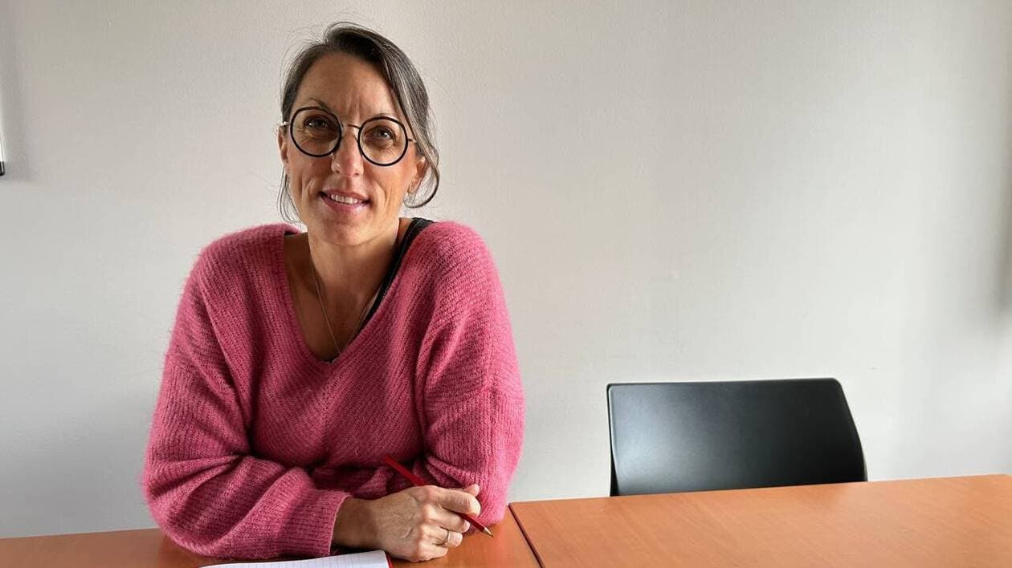Estelle Le Bras (en photo) et l’équipe du pôle parentalité du Centre de la lande ont imaginé quatre nouvelles rencontres autour des violences et en particulier du harcèlement scolaire.

Dans l’imaginaire collectif, l’école a longtemps été un sanctuaire protégé de la violence. Il y avait bien des disputes mais on voulait croire que cela n’allait pas plus loin , reconnaît Estelle Le Bras, coordinatrice du pôle parentalité au Centre de la Lande (Cdl). Les chiffres et les faits divers prouvent que ce n’est plus le cas. En avoir honte ne résoudra rien. Il faut en parler .
Pour lutter contre le harcèlement et le mal-être scolaire, le Cdl organise quatre nouveaux rendez-vous, à destination des parents et des enfants. Le prochain rendez-vous a lieu le 29 octobre 2025, à Saint-Jacques-de-la-Lande, près de rennes (Ille-et-Vilaine).

« Prévenir et agir face aux situations de violences »
Malgré la mise en place de mesures contre les violences scolaire, par l’Éducation nationale, les parents se sentent seuls. Pour les accompagner et prévenir des risques de mal-être chez les enfants, le Réseau parentalité 35 et le Centre social de la Lande (Cdl) se mobilisent. Les ateliers sont ouverts à tous. Nous avons choisi différents formats et différents horaires pour en faciliter l’accès. La démarche débute en octobre, avec deux temps supervisés par la psychopédagogue Charlotte Prével et encadrés par notre équipe, souligne Estelle Le Bras. Notre objectif est d’aider chacun à prévenir et à agir face aux situations de violence. Il faut recréer le courage et le sentiment de légitimité à intervenir.
Le premier rendez-vous prendra la forme d’un échange entre parents. Il permettra de réfléchir sur les mises en sécurité et les modes de prévention. Il sera suivi par un atelier théâtre, incluant des parents et des enfants. Cet atelier vise à aborder plus spécifiquement le harcèlement scolaire. Nous voulons créer un espace collectif où chaque parent peut s’appuyer sur le vécu des autres, afin de faire ensemble et mieux vivre ensemble. Parfois les parents d’enfants harceleurs sont tout aussi impuissants que ceux dont les enfants sont harcelés. Il ne s’agit pas de stigmatiser mais de chercher des solutions, conclut Estelle Le Bras. Ces propositions complètent les permanences psychologiques gratuites d’aide à la parentalité mises en place par le Centre communal d’action social (Ccas) ».
Mercredi 29 octobre 2025, à 10 h (espace Cano) ou à 14 h 30 (maison des jeunes) : atelier théâtre parent enfant. Samedi 15 novembre, à 11 h, espace Cano ou vendredi 28 novembre, à 8 h 30, école Eugène-Pottier : rencontre avec Delphine Théaudin. Vendredi 12 décembre, à 19 h, salle des Lumières : théâtre forum avec la Compagnie Psy comédie. Le tout gratuit sur inscription. Information : 02 99 35 62 16

Le CDL et la ludothèque

Publié le 15/12/2025

Deux ateliers pour les enfants organisés à Saint-Jacques-de-la-Lande pour les fêtes
Le centre social de Saint-Jacques-de-la-Lande (Ille-et-Vilaine) propose de redécouvrir la ludothèque et a prévu deux ateliers pour les enfants.
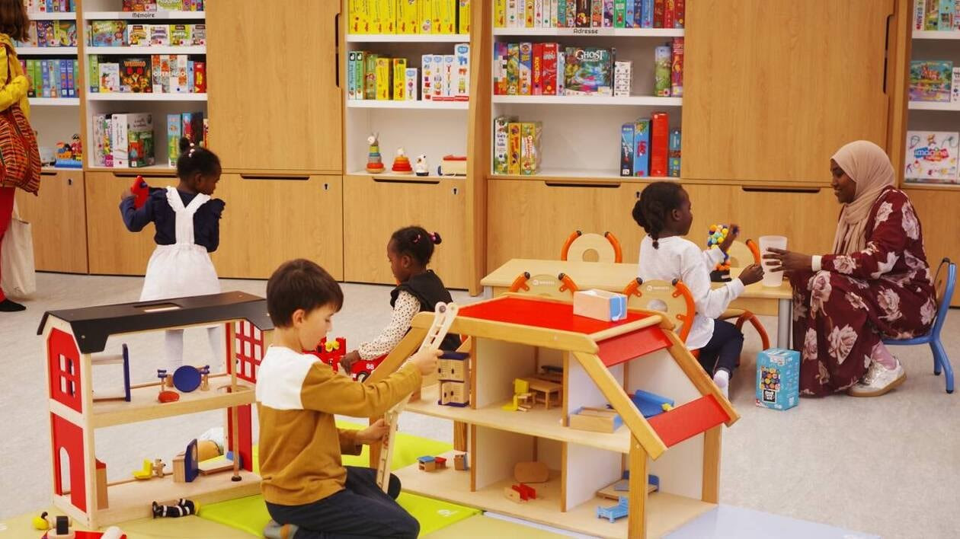
Les deux animations prévues à la ludothèque sont l’occasion de découvrir le nouvel espace et d’emprunter des jeux pour les vacances.

L’espace dédié, depuis 2014, à la ludothèque, un service proposé par le Centre de la Lande, à Saint-Jacques-de-la-Lande (Ille-et-Vilaine), était en travaux depuis six mois. En octobre, celle-ci a aménagé dans un nouveau lieu. Les fêtes de fin d’année étant propices aux jeux, une visite s’impose.
Il est possible d’y emprunter des boîtes de jeux classiques, mais aussi de grands jeux en bois, idéaux pour les fêtes. Le nouvel espace est plus fonctionnel, lumineux et insonorisé. C’est une vraie joie, pour les bénévoles et l’équipe salariée, d’y accueillir les familles , sourit Estelle Le Bras, coordonnatrice du pôle parentalité famille. Même si nous avons beaucoup communiqué avec nos adhérents lors de la réouverture, nous avons craint une perte de régularité dans la fréquentation. Cela n’a pas été le cas et nous avons gagné un nouveau public.

Santé et citoyenneté
Deux ateliers pour les enfants vont permettre de faire connaissance avec l’équipe. Le premier s’adresse aux enfants de 6 à 10 ans, accompagnés par un adulte. Il leur propose d’acquérir les premières notions du secourisme. Ils seront encadrés par C2 Compétence, un organisme de formation basé à Bruz (Ille-et-Vilaine).
Le succès de celui organisé en janvier 2025 nous a donné envie de réitérer la proposition. Un adulte peut accompagner plusieurs enfants à condition que ceux-ci soient dans la tranche d’âge requise, insiste Estelle Le Bras.L’objectif est de développer l’intérêt des enfants pour la santé et la citoyenneté. Nous comptons beaucoup de familles solos dans la commune. L’enfant peut être confronté à des situations où il devient le premier maillon de la chaîne des secours.
Les 3 à 6 ans auront, pour leur part et dès le lendemain, un atelier dédié autour du bricolage de petites décorations de Noël. Les parents de ces petits peuvent être accompagnés par les aînés, précise-t-elle. L’ouverture au public aura lieu l’après-midi. Les enfants à partir de 9 ans peuvent venir seuls s’ils sont adhérents et ont une autorisation parentale.
Lundi 22 décembre, à 14 h 30, Épi Condorcet : formation secourisme. Mardi 23 décembre, de 10 h à 12 h : atelier décoration ; de 14 h 30 à 17 h : ouverture à tous. Le tout gratuit pour une découverte pendant les vacances. Inscription obligatoire pour les ateliers à l’accueil du centre social. À noter : la ludothèque est ouverte les mardis de 16 h 30 à 18 h 45 et les mercredis et vendredis de 14 h 30 à 17 h 30. Fermée du 22 décembre au 5 janvier inclus.

Le CDL et les ASL

Publié le 22/12/2025

Venus d’Ukraine ou de Syrie, ils apprennent le français grâce à ces ateliers à Saint-Jacques-de-la-Lande

Deux fois par semaine, une dizaine de personnes originaires du Soudan, du Maroc, de la Syrie, ou encore de l’Ukraine suivent des cours de Français langue étrangère (FLE) à Saint-Jacques-de-la-Lande (Ille-et-Vilaine). Grâce à deux associations, ils ont commencé une correspondance avec d’autres personnes exilées vivant en Irlande.
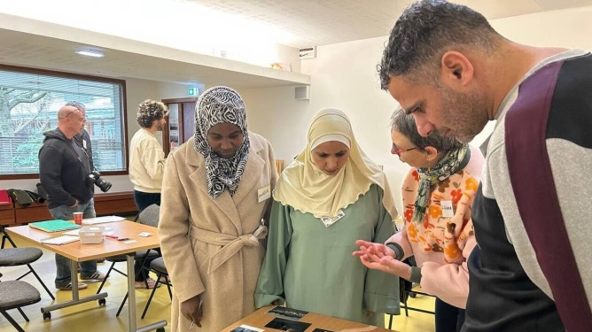À partir d’une photo choisie pour ce qu’elle rappelle, les bénéficiaires écrivent un souvenir de leur vie. Ceux-ci sont enregistrés et seront transmis à d’autres personnes exilées vivant à Cork (Irlande).

Du voyage, Madhan, Samira, Khaled et Natacha, originaires respectivement d’Inde, du Soudan, de la Syrie et de l’Ukraine, ne connaissent que la peur et les difficultés. Grâce au projet Erasmus +, porté par le Centre de la Lande (Cdl) et l’association Atelier déclic, ils vont pouvoir, avec les autres participants à l’atelier Français langue étrangère (FLE), l’envisager autrement.

Réfléchir à la notion d’identité
Ils entament une forme de correspondance avec Cork, en Irlande. Le dispositif ressemble à celui que beaucoup ont connu à l’école. À ceci près que leurs interlocuteurs sont dans un centre pour migrants. De plus, l’objectif est d’avoir une approche sensible et distanciée de leur vie, tout en réfléchissant à la notion d’identité.
Pour les aider, ils ont à leur disposition une série de photos. Ils en choisissent une faisant écho à un souvenir de leur vie passée. Madhan a par exemple sélectionné celle représentant des mains travaillant de la pâte à pain. Cela me rappelle mes repas en Inde avec ma famille, ou plus exactement leur préparation. Tout cela me manque , confie l’intéressé. À ces côtés, Natacha a choisi de parler de son grand-père et des bons moments de son enfance.
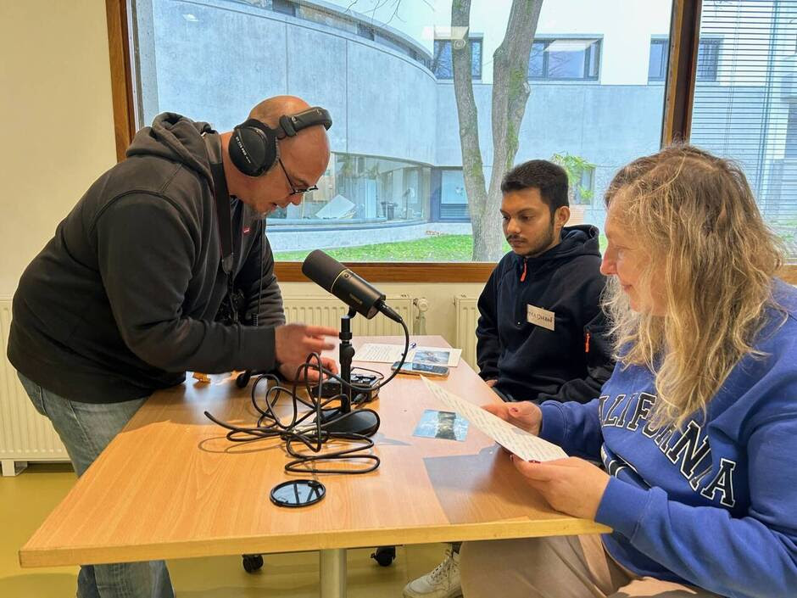
Avec l’aide de Dimitri Roumagne, de l’association Atelier déclic, les apprenants en Français langue étrangère enregistrent dans la langue de leur pays d’origine, en français et en anglais, des souvenirs de leur vie.

Capsules sonores et photos
Dans un second temps, par binôme de deux, ils enregistrent ce texte dans leur langue d’origine, en français et en anglais. Les capsules sonores, ainsi que des photos, vont être envoyées à Cork. Là-bas, ils vont faire de même , expliquent Malika Mouqouch, conseillère en économie sociale et familiale au Centre de la Lande (CDL), et Dimitri Roumagne, intervenant à l’Atelier déclic.

À l’issue de ces échanges, un livret pédagogique sera réalisé. Il permettra aux professionnels de l’apprentissage linguistique de mener des séances pédagogiques sur le thème de l’identité. Pour y travailler, l’équipe professionnelle et bénévole encadrant les ateliers se rendra à Cork, en avril. Puis nous recevrons une délégation irlandaise en juin », annonce le binôme.

Bientôt une exposition ?
Le travail à tout juste commencé, mais les intervenants voient déjà plus grand. Nous avons collecté tellement de textes sensibles que nous imaginons une exposition, voire un livre de photos , reconnaît le duo.
En parallèle, deux jeudis par mois, les exilés continuent leur travail à la médiathèque. Ils sont entourés, entre autres, par Louis, Liliane, Gaby, Salah ou Delphine, bénévoles au FLE. Les séances du jeudi sont plus pratico-pratiques. Il s’agit d’apprendre en faisant les choses, à se débrouiller dans les démarches, concluent les bénévoles.

Le CDL et ses ateliers

Publié le 27/09/2025

Saint-Jacques-de-la-Lande. Un atelier pour créer ses projets de couture
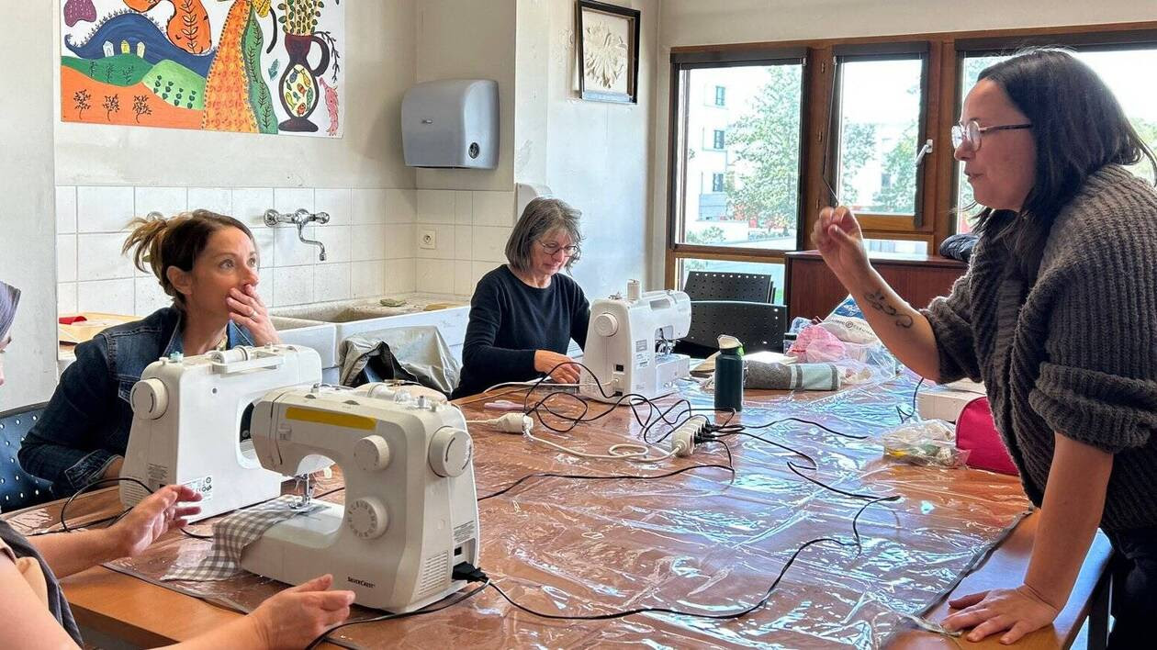
Claire David (à droite) anime les ateliers de couture du Centre de la lande. Des places sont disponibles quel que soit le niveau.
Depuis des années, je regarde les merveilles confectionnées en couture par mon amie, alors que je ne sais même pas me servir de ma machine, reconnaît Stéphanie, une des nouvelles participantes à l’atelier couture du Centre de la lande (Cdl). Vu mon niveau, ce n’était pas possible de lui demander de m’aider. J’aurais été un boulet. Mais j’ai bien l’intention, dans l’avenir, de rivaliser avec elle. J’ai trente-quatre cours pour atteindre l’objectif.

« Il y a une émulation bienveillante »
À ses côtés, Annette sourit. Elle commence sa deuxième année. Nous avons toutes des niveaux différents. On profite donc des conseils des plus aguerries, tout en s’inspirant des travaux de chacune. J’aime l’idée d’avoir un endroit pour développer mes projets. Nous n’avons pas toutes les mêmes envies.
Claire David, intervenante, confirme. Son objectif est d’aider chacune à trouver son style et sa voie, tout en ayant acquis les bases indispensables.
Elle espère que d’autres personnes se joindront aux deux groupes du lundi. Ce qui se passe dans ces ateliers va au-delà de la couture. Il y a une émulation bienveillante, de l’entraide et de l’amitié, souligne l’encadrante. Outre la joie de créer, savoir coudre un ourlet ou réparer un vêtement est économiquement important. Nous mettons à disposition des machines et le petit matériel.
Ateliers : les lundis hors vacances scolaires, de 13 h 45 à 15 h 15 ou de 19 h à 21 h. Tarif : 161 € (après-midi) ou 213 € (soir). Deux essais gratuits. Inscription au tél. 02 99 35 62 16.

Publié le 03/10/2025

Saint-Jacques-de-la-Lande. Les ateliers d’arts plastiques pour les enfants ont repris

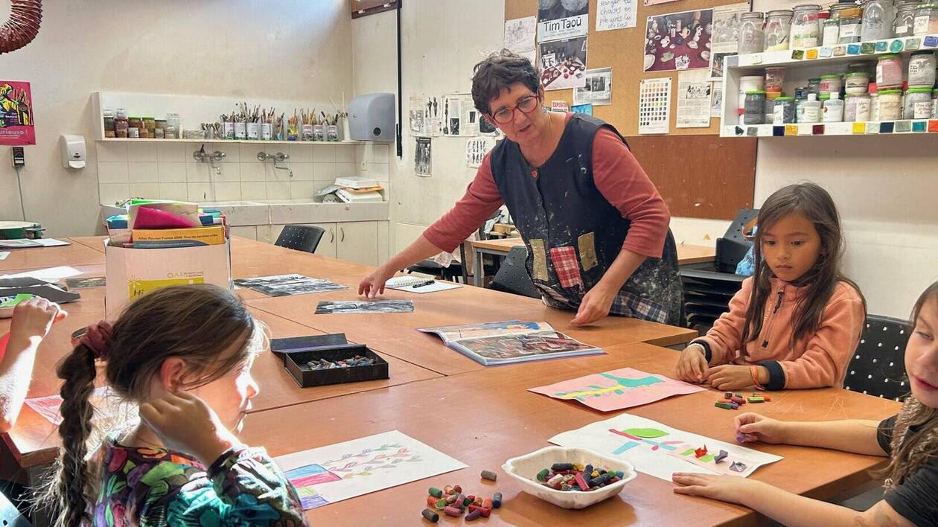Chaque mardi, Geneviève Merret accueille les enfants de grande section à CM2 pour des cours d’initiation aux arts plastiques.
Chaque mardi, à l’heure où leurs copains rejoignent les animateurs des Temps d’activités périscolaires (Tap), une douzaine d’enfants filent à l’Épi Condorcet retrouver Geneviève Merret, plasticienne professionnelle et enseignante au Centre de la lande. Durant 1 h 30, ils vont découvrir un artiste et une technique associée.
Parmi eux, Céleste, 7 ans, revient pour la deuxième année. Au début c’est ma maman qui m’a proposée de suivre l’atelier d’art. Maintenant je viens car j’aime créer, avoue l’intéressée. C’est bien car j’ai essayé plusieurs matériaux. C’est toujours nouveau.
Les ateliers d’arts plastiques pour adultes, adolescents ou enfants existent depuis trente ans. Exceptionnellement, cette année, il reste quelques places pour ceux dédiés aux loupiots de la grande section au CM2. Nous commençons par étudier et observer l’œuvre d’un artiste avant d’extrapoler et développer nos propres créations, explique l’artiste. Cette année, nous allons travailler la nature morte. Nous utiliserons le pastel, la mosaïque, la terre ou le papier mâché. Peut-être, comme l’année dernière, ferons-nous une œuvre commune.
Les inscriptions sont encore possibles pour les enfants ainsi qu’en poterie adultes et adolescents
Tous les mardis, hors vacances scolaires, de 16 h 45 à 18 h 15, atelier d’arts plastiques pour enfants. Tarif : 214 €. Deux séances gratuites d’essai. Inscriptions au Centre de la lande.
Le CDL et les ludocartables
le 04/12/2025

REPORTAGE. À Saint-Jacques-de-la-Lande, ces enfants sont accompagnés après l’école par le dispositif Ludocartable
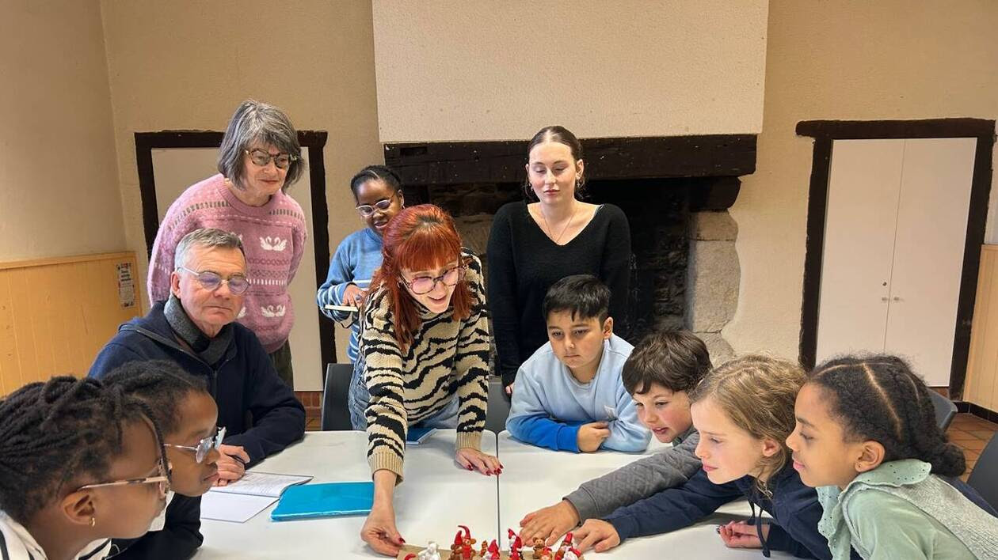
Les enfants, sous la houlette des bénévoles et de Louann Hesry (au centre tendant la main), animatrice au Cdl, apprennent à apprendre autrement et découvrent des activités manuelles, physiques ou culturelles
Le dispositif Ludocartable permet d’accompagner les enfants dans leurs devoirs et de leur proposer des activités culturelles, après les cours, à Saint-Jacques-de-la-Lande (Ille-et-Vilaine). Il reste de la place dans l’un des groupes, au quartier de la Morinais.
15 h 30, la classe est terminée. Deux fois par semaine, fondus au milieu des parents, les bénévoles du dispositif Ludocartable, mis en place par le Centre de la lande (CDL), attendent les enfants inscrits.
Yves Frin, Sylvie Le Saint et Noan Touffet, font partie de celui de l’aéroport. Après avoir rassemblé leur petit groupe, ils les conduisent, à pied, à la ferme de la Gautrais pour le goûter. Ensuite, selon les jours, ils aident à faire les devoirs ou coaniment des activités.

« Ça nous a permis de devenir amis »
Le même rituel se déroule dans les deux autres quartiers. Fallou et Itsane, tous les deux en CM1 à l’école Eugène-Pottier, y participent depuis septembre. Nous sommes dans la même classe, souffle le duo. On a appris à se connaître. Ça nous a permis de devenir amis. Ce qui est bien c’est que nous avons de l’aide pour les devoirs et que nous faisons plein d’activités.
Parmi celles-ci, ils ont découvert le yoga ou le modelage en pâte fimo. Il y a aussi des personnes qui viennent exprès pour nous voir. Aujourd’hui nous avons entendu parler de la collecte alimentaire », ajoutent-ils.

Il reste des places
Louann Hesry, animatrice, complète. L’objectif Ludocartable est l’accompagnement à la scolarité. Il s’agit d’apprendre à faire autrement tout en leur permettant d’acquérir d’autres compétences, et de construire leur personnalité. Cela passe par comprendre ce qui se passe dans leur environnement proche.
Deux des groupes sont complets. Il reste des places pour celui du quartier de la Morinais. Grâce à la mobilisation des bénévoles, le service a un coût modeste. Celui-ci peut être réglé, si besoin, en plusieurs fois. C’est une participation à l’achat du matériel pédagogique et au goûter. Un temps de ludocartable dure deux heures. À l’issue de celui-ci, les parents viennent chercher leurs enfants ou ceux-ci, s’ils ont une autorisation, rentrent chez eux , conclut-elle
Pratique : Ludocartable à la Morinais, le 0mercredi (13 h 30 à 15 h 30) et le vendredi (15 h 30 à 17 h 30). Prix : 34,50 € pour l’année. Inscription : tél. 07 49 78 65 33

Le CDL et ses cafés Citoyens

Publié le 18/03/2025

Leurs témoignages font réfléchir » : Près de Rennes, le handicap abordé autour d’un café citoyen

Le café citoyen est de retour, à Saint-Jacques-de-la-Lande (Ille-et-Vilaine). Vendredi 21 mars 2025, le thème du handicap et de la citoyenneté qui sera abordé. Trois questions à Suzanne Noël, directrice du Centre de la lande.

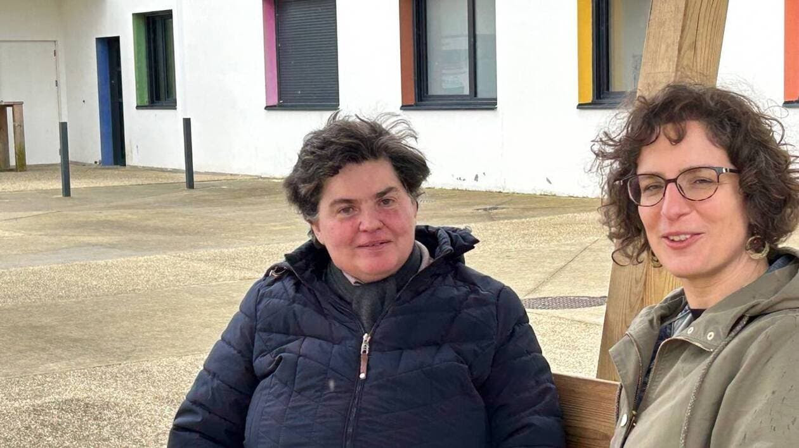Nathalie Chambolle (à gauche) est une des témoins rencontrée par Suzanne Noël (à droite) pour le café citoyen. Elle est une des autoreprésentants des ESAT et foyers de vie du département. Elle parlera de son implication dans l’accès au droit de vote des personnes en situation de handicap

Le café citoyen est de retour, à Saint-Jacques-de-la-Lande (Ille-et-Vilaine). Vendredi 21 mars 2025, c’est le thème du handicap et de la citoyenneté qui sera abordé.

Ce café citoyen aura pour thème handicap et citoyenneté. Pourquoi cette thématique ?

Le café citoyen est un espace d’expression et d’échange pour les habitants autour de questions sociétales très concrètes. Son principe est de partir du partage d’expériences ou d’actions, afin d’ouvrir un échange avec les autres participants. Chacun peut venir y assister pour témoigner, écouter, comprendre, s’intéresser de manière large à la notion de citoyenneté.

Nous sommes tous d’accord sur le fait que les personnes en situation de handicap sont des citoyens à part entière. Pour autant, la parole leur est peu donnée. Il nous semble donc important de les écouter sur les questions touchant, entre autres, à l’accès au droit, aux loisirs, au travail. D’une certaine manière, ce café introduit la semaine du handicap qui mobilisera tous les acteurs du territoire en avril.

Comment avez-vous préparé cette rencontre ?

Nous avons travaillé avec plusieurs partenaires dont les établissements et services d’aide par le travail (Esat) de Saint-Jacques-de-la-Lande et du Pommeret, la résidence jacquolandine La Source et le collectif Handicap.

Nous avons rencontré des personnes très impliquées. Je pense en particulier à Nathalie Chambolle, engagée dans l’accès au droit de vote des personnes en situation de handicap, ou aux résidents et parents de la Source, lieu de résidence à Saint-Jacques, dont le modèle est atypique, à l’échelle française. Au total, nous aurons neuf témoins durant ce café, et une pluralité de situations de handicap sera évoquée.

Quel bilan tirez-vous après dix-huit mois de propositions ?

Ces cafés d’habitants permettent d’aller vers des acteurs du territoire. C’est un outil de rencontre et de découverte des citoyens et des associations. Pour les habitants, c’est une façon de comprendre qu’ils occupent une place citoyenne sans s’en rendre compte.

Nous sommes très satisfaits de la richesse de l’écoute, la bienveillance et la diversité des publics lors des précédentes soirées. Chacun a bien compris qu’il ne faut pas s’attendre à de grands débats ou à des conférences, mais bien à des témoignages qui font réfléchir.

Vendredi 21 mars 2025, 18 h, théâtre de L’Aire Libre. Entrée libre. À partir de 16 ans. Contact par mail. contact.cdl@centredelalande.fr

Publié le 23/05/2025

« En travaillant la terre j’oublie mes soucis » : une rencontre autour des jardins à Saint-Jacques
Nouveau sujet et nouveau lieu de rencontre pour le Café citoyen. Huit habitants sont invités à témoigner de leur rapport au jardin et à la nature afin d’ouvrir la discussion avec les participants. La rencontre se déroule au sein du tiers-lieu Gaîté, quartier de la Courrouze, un lieu d’échanges et de rencontres.
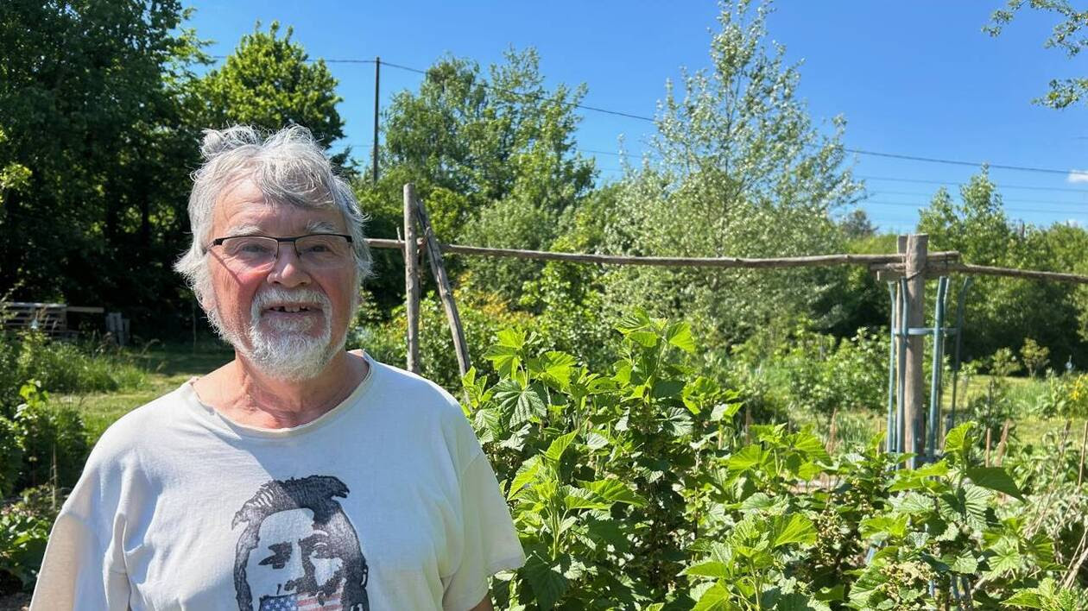
Serge Paboeuf a trouvé son paradis sur terre en cultivant une parcelle de jardin au sein du Care (champ à rêves étoilés).

Le beau temps est revenu. Et avec lui 20 millions de jardiniers, soit 35 % de la population, sont retournés cultiver leur paradis vert. Grâce à eux, un million d’hectares, quatre fois plus que la surface des réserves naturelles de l’hexagone, sont préservées.
Dans le cadre du Café citoyen, le Centre de la lande (Cdl) donne la parole à huit d’entre eux. Les sujets des cafés citoyens sont à l’image des préoccupations des Jacquolandins. Le principe reste d’interroger comment chacun accède à sa citoyenneté pleine et entière, rappelle Suzanne Noël, directrice du Cdl. La ville compte 120 parcelles de jardins familiaux auxquels s’ajoutent de nombreux espaces communs partagés. C’est l’occasion de découvrir cette richesse.

Grainothèque accessible
Le nouveau temps de parole est programmé au sein du tiers-lieu Gaîté, quartier Courrouze. Ce quartier est en pleine transformation et la place aux espaces partagés est importante. Cet esprit de rencontres et de liens irrigue ce nouveau tiers-lieu , ajoute Suzanne Noël.
Michèle Monoyez fait partie des intervenants. Elle loue, depuis 19 ans, un jardin de 500 m², dans le quartier de la Chevrolais. Elle y élève aussi trois poules. Elle s’y rend chaque jour. Sans mon jardin, je ne pourrais pas vivre, avoue l’intéressée. Je ne peux pas rester sans rien faire. En travaillant la terre j’oublie les soucis du quotidien et les moments durs.
L’autre intérêt est économique. Elle est quasiment autosuffisante en fruits et légumes bio. En saison j’en ai souvent même trop. J’en offre ou je fais du troc avec d’autres jardiniers. C’est une manière d’entretenir des liens et des solidarités », sourit la jardinière de 72 ans.
Serge Paboeuf, référent jardinage du Care, l’hectare de terrain bio et partagé de l’association la Clé du champ, approuve son opinion. J’ai trouvé mon paradis. Nous sommes treize foyers à y entretenir une parcelle, énonce le jardinier de 73 ans. Le Care étant ouvert à tous, les coups de main et les conseils s’y échangent naturellement. Les jardiniers sont des gens de partage . Dans cet esprit, trois fois par an, il remplit la grainothèque de l’association. Celle-ci est accessible 7 J/7 J et 24h/24h même aux non-adhérents. Je collecte et sèche toutes les graines dont j’ai besoin pour mon jardin. J’offre le surplus en espérant faire réfléchir sur la question des graines reproductibles.
Vendredi 23 mai, 18 h 30, tiers-lieu Gaîté (91, boulevard Jean-Mermoz) : café citoyen. Entrée libre.

Le CDL et son jardin Solidaire et partagé

Publié le 08/05/2026

« Ici on sème du vert et du positif » : Oh ! Jardin a rouvert ses portes à Saint-Jacques-de-la-Lande
Le beau temps est revenu. Les jardiniers ont repris leur binette et les bénévoles d’Oh ! Jardin ont rouvert le jardin solidaire, un terrain de 1 200 m² initié, en 2022 sur ce nouvel emplacement, par le Centre de la Lande (CDL), à Saint-Jacques-de-la-Lande.
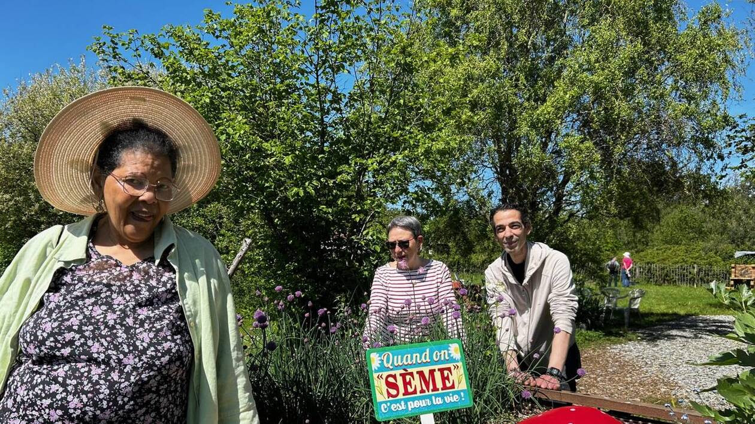
Lucienne Marc, Liliane Houillot et Akin Bonvard sont trois des chevilles jardinières d’Oh ! Jardin.
Nous serons là tous les vendredis après-midi jusqu’aux frimas de fin octobre.

Théoriquement, nous fermons à 17 h, mais cela se prolonge souvent car personne n’est pressé de rentrer. On y est si bien. Parfois on allume le barbecue, conviennent Lucienne Marc, Liliane Houillot et Akim Bonvard, trois des chevilles jardinières du lieu. Nous avons tellement de choses à partager et tellement de projets.
Côté jardin, un partenariat avec la Maison des jeunes a été mis en place pour ranger la cabane et affecter une place à chaque outil. Une serre va aussi être montée à la plus grande joie du petit groupe s’occupant des semis et graines anciennes. Nous adorons faire du troc de graines. Il ne faut pas hésiter à venir nous voir. Les légumes seront distribués aux présents lorsqu’ils arrivent à maturité. Les fruits font d’excellentes confitures ou en pâte de fruits pour Noël autrement, une proposition imaginée par la Ville. Quant aux fleurs elles sont là pour faire beau et ravir nos amis butineurs.
Ceux qui aiment surtout le farniente, siroter un verre pieds nus dans la pelouse ou papoter sous les arbres, sont aussi les bienvenus. Les seules conditions sont d’être heureux d’être là et d’avoir envie de partager sa bonne humeur. Ici on sème du vert et du positif. Tout un programme d’animations s’élabore au fur et à mesure. Chacun vient avec ses idées. On en discute et on se lance. Nous avons tous quelque chose à apporter et à donner, ajoute le trio.
Anny Beyer propose, par exemple des initiations au crochet ou à l’aiguille avant d’habiller les arbres des réalisations. Akim Bonvard va se lancer dans la création de kits de maisons d’oiseaux. Nous allons créer un flyer pour faire mieux connaître le lieu. Nous aimerions que des jeunes nous rejoignent. Ce jardin est un espace des possibles où l’on prend soin de soi, des autres et de son environnement, concluent les complices. Il est aussi un espace pour apprendre à vivre ensemble, accueillir celui qui passe, faire de la place à tous. C’est riche de nos différences.
Tous les vendredis, à partir de 14 h, allée de la Fée-Viviane. Entrée gratuite sans inscription. En savoir plus : 02 99 65 32 16 (centre de la lande)

Le CDL et les animations sur le territoire

Publié le 13/04/2025

Pour se tester », ces deux sœurs montent sur scène lors d’un concours de talents, au sud de Rennes
Rachel et Téha sont passionnées de spectacles. L’aînée a choisi la danse K-pop et la seconde, les chansons françaises. Elles seront sur scène, jeudi 17 avril 2025, pour la première édition de Saint-Jacques a un incroyable talent.
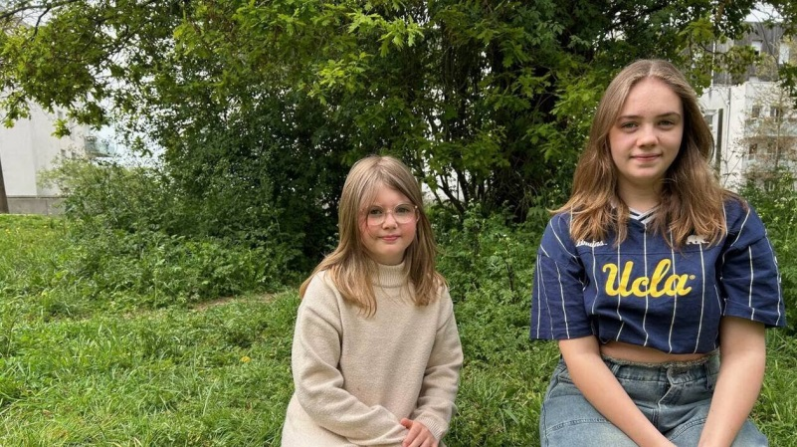
Téha et Rachel font partie des premières participantes à la soirée Saint-Jacques a un incroyable talent.

La France a sûrement d’incroyables talents. La commune de Saint-Jacques-de-la-Lande (Ille-et-Vilaine), aussi. Pour la première fois, à l’initiative du Centre de la Lande (CDL), toute personne ayant une passion à partager a été invitée à la faire découvrir au public. Une vingtaine de candidats ont été retenus. Et à l’issue du concours, qui aura lieu jeudi 17 avril 2025, au théâtre de l’Aire libre, un adulte et un enfant seront désignés vainqueurs.

« L’art est fait pour être partagé »
Qu’importe le résultat final, l’objectif est que chacun soit fier, tout en apportant du plaisir, rappelle Estelle Lebras, coordinatrice parentalité et vie sociale au sein de l’association. Chaque contributeur aura deux minutes et demie pour montrer son talent. Tous les arts du spectacle ont été conviés : chanteurs, musiciens, humoristes, magiciens et autres circassiens.
Rachel, 14 ans, et sa sœur Téha, 9 ans, font partie des sélectionnées. Pour l’aînée, ce type de concours est presque devenu une habitude. Médaillée or en 2022 et championne, en 2024, du Moulin des talents, une compétition organisée au collège Jean-Moulin, elle faisait aussi partie des artistes invitées à se produire lors de l’inauguration de l’espace jeunes, à la ferme de la Morinais.
Sa petite notoriété fait que, contrairement à d’autres, elle a été contactée pour participer. Après un an de hip-hop au sein de l’école Jean-Wiener, j’ai continué à travailler les chorégraphies de K-pop en autodidacte, grâce à internet, explique-t-elle. La Corée du Sud est devenue ma passion. Je m’intéresse à sa culture et j’ai commencé à apprendre la langue. Même mon portable est en coréen.
Lors du concours Saint-Jacques a un incroyable talent, elle présentera Wannabe, du groupe sud-coréeen Itzy. Un titre presque prémonitoire puisque ce nom signifie « aspirante ». En septembre, je commence un apprentissage en pâtisserie. Mais je vais essayer de garder ma passion et de continuer à la montrer. L’art est fait pour être partagé .

Une première fois sur scène
Téha, la petite sœur de Rachel, a bien plus le tract. Elle monte sur scène pour la première fois. Passionnée de chansons françaises – et après beaucoup d’hésitation – elle va interpréter Courage en moi de Lou. Pour elle aussi, le titre est explicite.
Lors du concours, elle pourra compter sur sa famille pour l’encourager. Comme ma mère, j’aime chanter. À la maison, nous avons plus d’une dizaine de micros. Je n’ai jamais pris de cours mais tout le monde dit que j’ai une belle voix. Donc je veux me tester », reconnaît la cadette. Réponse jeudi soir…
Jeudi 17 avril 2025, 18 h 30, théâtre L’Aire libre : Saint-Jacques a un incroyable talent. Gratuit, inscription obligatoire par tél, au 02 99 35 62 16.

Publié le 25/04/2025

Saint-Jacques-de-la-Lande. Un dimanche au Pigeon-Blanc : ce qui est prévu pour la journée
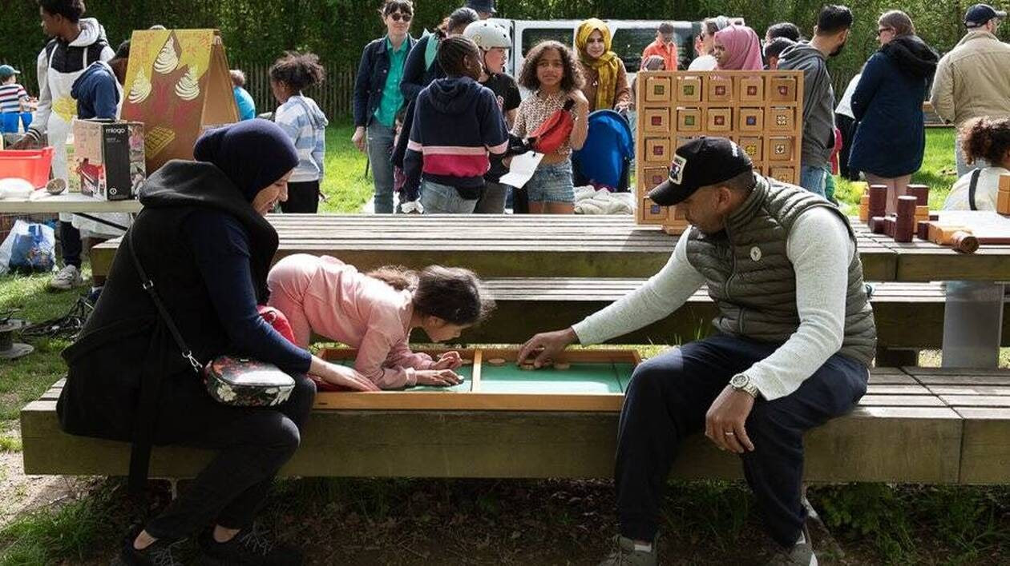
Chaque année, la fête Un dimanche au Pigeon-Blanc rassemble environ 400 participants autour de jeux, spectacles et animations diverses. Cette édition ne fera pas exception à la règle. Les propositions sont nombreuses.

Le printemps est revenu. Et avec lui, la sixième édition d’Un dimanche au Pigeon-Blanc. Le programme est varié, inclusif et familial. De quoi plaire aux 400 personnes accueillies habituellement.
Il sera possible, entre autres, de s’adonner à divers jeux de société ou de plein air ; de participer à un atelier de sérigraphie ou de création de couture ; de grignoter crêpes et autres gaufres ; d’échanger des plantes ou de se renseigner sur le permis de végétaliser ; de partir en exploration du quartier ou de se laisser porter par le concert du Fireflies swing orchestra. Cette formation est née de la rencontre de trois musiciens issus du swing manouche et du jazz et elle est portée par la voix de Marion Thomas, chanteuse très connue des scènes de jazz du grand Ouest. Nous prendrons aussi un temps pour inaugurer officiellement les tables de ping-pong et d’échecs installées dans le parc. Ce sont deux des aménagements retenus dans le cadre du budget participatif 2024 , ajoute Mickaël Chemin, adjoint à la vie associative et délégué du quartier du centre-ville.
Cette proposition étant intégrée dans la deuxième Semaine du handicap, un stand de présentation des chiens guides d’aveugles et une mini-ferme, avec lapins, chèvres, poules et autres cochons d’Inde, permettront de découvrir la médiation animale.
Le Comité des fêtes organise, le matin, la traditionnelle chasse aux œufs. « Les bénévoles du comité des fêtes vont être très sollicités puisqu’ils tiennent la buvette l’après-midi. Les bénéfices seront reversés aux associations des parents d’élèves du quartier. Cette initiative solidaire est totalement dans l’esprit des fêtes jacquolandines, où la rencontre et le lien aux autres sont privilégiés », conclut l’élu.
Dimanche 27 avril, de 14 h à 18 h, parc de la Pilate (à côté de l’école Gabriel-Péri), Dimanche au Pigeon-Blanc. Gratuit et en continu, rando urbaine (15 h), concert de Fireflies swing orchestra (15 h à 17 h).

Publié le 21/08/2025

La fête du four à pain de Saint-Jacques-de-la-Lande va durer trois jours

Quand c’est bon on ne compte pas. La traditionnelle fête du four à pain organisée par le Centre de la lande revient mercredi 27 août 2025, à Saint-Jacques-de-la-Lande. Cette année, grâce à l’implication de cinq associations, elle va durer trois jours.
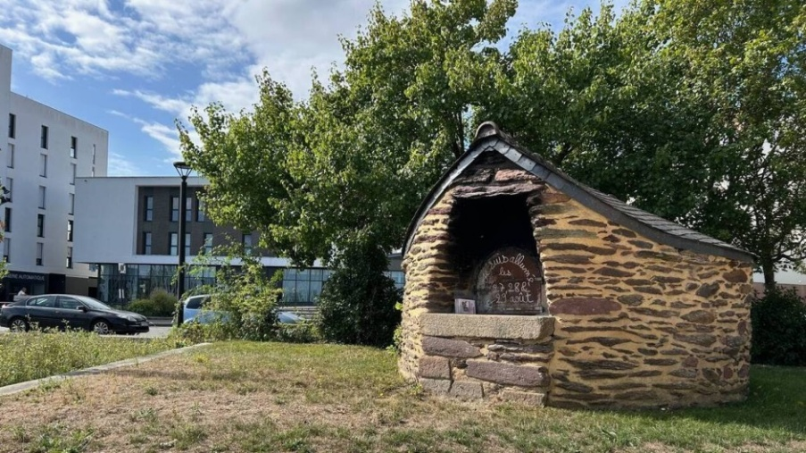
Le four à pain de la ferme de la Morinais sera allumé du 27 au 29 août 2025. Diverses animations sont prévues pour l’occasion.

C’est désormais une tradition. Une semaine avant la fête de rentrée organisée par la Ville de Saint-Jacques-de-la-Lande (Ille-et-Vilaine), le Centre de la lande (Cdl) et ses bénévoles mettent le feu au four à pains de la ferme de la Morinais. Mais pour la bonne cause. Allumer le four à pain est avant tout un prétexte pour se retrouver ou pour se rencontrer en famille et entre amis , assure Léa Penot, animatrice enfance jeunesse au Cdl. Les deux premiers jours sont consacrés à la fabrication et à la cuisson du pain. Pour patienter entre les différents ateliers de grands jeux seront organisés. Les boulangers d’un jour pourront repartir avec leur pain .
Cette année, l’édition recèle une nouveauté. Pour la première fois, grâce à l’implication des associations jacquolandines, La Clé du champ, l’Amap de la lande, Par chemins et VRAC ainsi que l’association rennaise, Les Fours à mie, une troisième journée est programmée. Elle s’articule autour d’un repas du monde pour 80 personnes. Une partie des plats, comme les tartes aux pommes, sera cuite au four à bois pour retrouver des saveurs oubliées. Ce sera aussi l’occasion de découvrir la khachapuri et la lahmacun qui sont respectivement une sorte de pizza géorgienne et turque. Un plat afghan est aussi à l’ardoise. Tous les curieux sont invités à venir nous aider à la réalisation des différentes recettes exclusivement végétariennes et, en majeure partie, avec les légumes de l’Association pour le maintien d’une agriculture paysanne (Amap). Les chefs d’un jour accompagneront les marmitons et révéleront leurs astuces pour bien les réussir , signale Michel Drzewiecki, grand ordonnateur des repas du monde pour la Clé du champ.
La fête va se clôturer autour d’un grand banquet « Attention cependant : les inscriptions sont obligatoires pour les activités gratuites et le repas , conclut Michel Drzewiecki. Rendez-vous à la ferme de la Morinais pour ces trois jours. En cas de pluie, le repas aura lieu à l’Épi Condorcet.
Mercredi 27 août, 14 h à 16 h (parents et enfants) et 16 h 30 à 18 h 30 (tout public) : atelier de fabrication de pâte à pain. Jeudi 28 août, 14 h 30 à 18 h 30 : cuisson du pain. Vendredi 29 août, 14 h : préparation du repas partagé, 19 h : repas.
Inscription : accueil de l’Épi Condorcet (pour les ateliers de mercredi et jeudi) ; lacleduchamp@gmail.com (pour le repas de vendredi). Gratuit sauf le repas : 7 €/ personne ou carte sortir !.

Publier le 18 septembre 2025

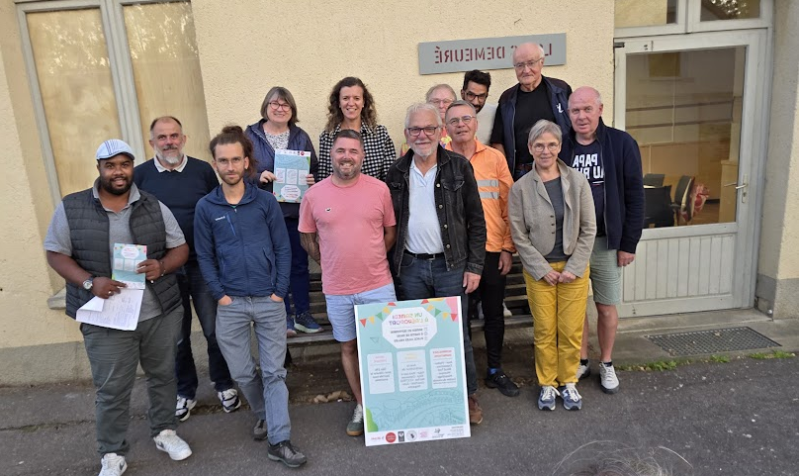
Saint-Jacques-de-la-Lande. La fête de l’aéroport animera la place Jules-Vallès

Un collectif d’habitants prépare la cinquième fête du bourg aéroport, samedi. © collectif fête aéroport.
Pour la cinquième année, la fête du quartier de l’aéroport animera la place Jules-Vallès, samedi après-midi. « Plusieurs animations sont prévues pour tous les âges et tous les goûts », annonce Sophie Caradec, pour le collectifd’habitants, constitué pour l’organisation.
Une scène ouverte accueillera des artistes locaux avec du chant, du rap et du slam, mais aussi de la danse. Une exposition de photos autour de souvenirs du quartier et un quiz pour découvrir des espaces insolites du bourg aéroport seront aussi proposés. Des ateliers de maquillage et de tatouage pour les enfants seront aussi disponibles ainsi que de grands jeux en bois pour tout le monde.
Un jeu de piste pour découvrir le théâtre avec l’Aire Libre sera également organisé tout comme des visites guidées de l’aéroclub. Un blind-test sera organisé en fin d’après-midi.
Cette fête se veut avant tout conviviale. Les habitants sont invités à apporter un gâteau ou autre spécialité pour les déguster dans le stand goûter du monde. Un repas partagé terminera la journée. Un barbecue sera disponible pour des grillades »,invite Gaby Bonnand, pour le collectif d’organisation.

Publié le 24/10/2025

Saint-Jacques-de-la-Lande. Une journée Halloween organisée par la Ville
La Ville de Saint-Jacques-la-Lande, près de Rennes et le Centre de la Lande se mobilisent pour offrir une journée d’Halloween monstrueuse et familiale, vendredi 31 octobre 2025. Les participants sont invités à se déguiser et à découvrir de nombreuses activités.
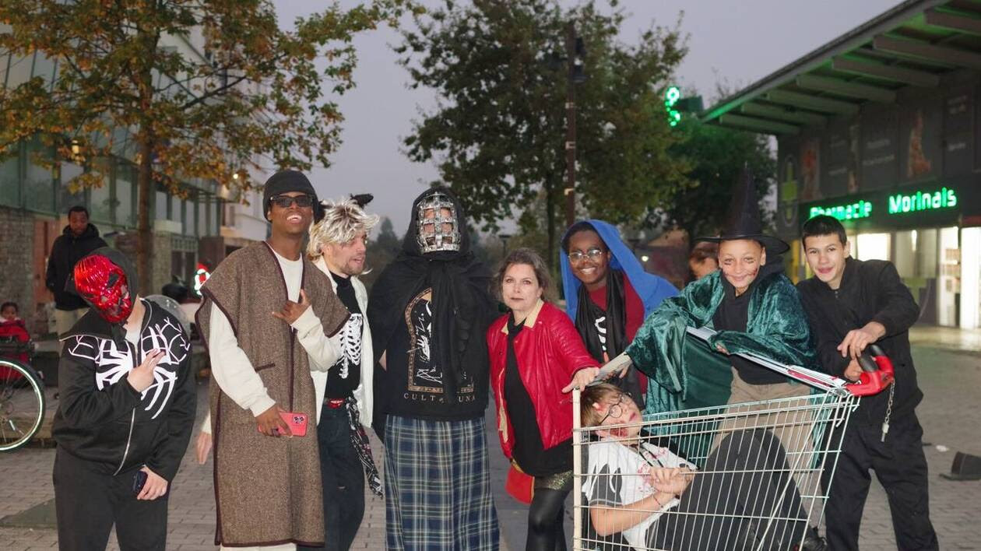
Pour fêter Halloween, la Ville et le Centre de la Lande invitent chacun à enfiler ses plus horrifiques atours

À part dans les films d’horreur, les monstres et autres zombis ne font plus peur. En tout cas, pas à Saint-Jacques-de-la-Landes, près de Rennes (Ille-et-Vilaine). À l’occasion d’Halloween, la Ville et le Centre de la lande (Cdl) se mobilisent pour organiser une journée « terrifiante », vendredi 31 octobre 2025. « Un stand photo permettra d’immortaliser le moment », informe Justine Rault, directrice de la culture et de la vie associative. Les activités sont sur inscription, avant le 31 octobre.

Maquillage, bal de monstres, spectacle
Tout au long de la journée, les visiteurs sont conviés à se déguiser. Ils pourront également profiter de la présence de l’association DécoiFées du pinceau, pour se maquiller à l’aide de paillettes et de tatouages éphémères. Cette activité se déroulera tout au long de l’après-midi. Les bénévoles proposeront également un stand de coiffure, pour tresser les cheveux de raphia, de feuilles et de plumes. Tous ces produits sont hypoallergéniques , rassure Justine Rault.
En parallèle un stand de barbes à papa et de découpe de citrouilles sera proposé par l’Accueil jeune. L’objectif : financer un projet de voyage. À partir de 17 h, un spectacle sera proposé par Le Chœur mortel. Pour l’ambiance musicale, un projet imaginé par la coopérative funéraire de Rennes et la compagnie Dicilà, pour (en) chanter la mort sera proposé par Le Chœur mortel.
Le rythme s’accéléra avec le Carnage’Oké et le bal des monstres. Imaginé par le Cdl, il invite petits et grands à participer jusqu’à la fin de la journée. Nous attendons une centaine de personnes pour cet évènement familial, complète Léa Penot, coordinatrice jeunesse et vie locale. Une offre snacking sera proposée. Les bénéfices serviront à l’autofinancement d’un repas solidaire en décembre.
Vendredi 31 octobre 2025, animations de 16 h à 18 h 30, cours Camille-Claudel. Le spectacle Chœur mortel (17 h). Gratuit sans inscription. Salle de l’Épi Condorcet (18 h 30) : Carnage’Oké et bal des monstres. Repas : 5 €. Inscription obligatoire par tél. 02 99 35 62 16 ou accueil de l’Épi Condorcet.

Publié le 26/11/2025

À Saint-Jacques-de-la-Lande, un quiz comme « un espace pour réfléchir » aux élections municipales

Le Centre de la Lande à Saint-Jacques-de-la-Lande (Ille-et-Vilaine) organise un quiz sur les élections municipales à la ludothèque. Pour y participer, il est indispensable de s’inscrire

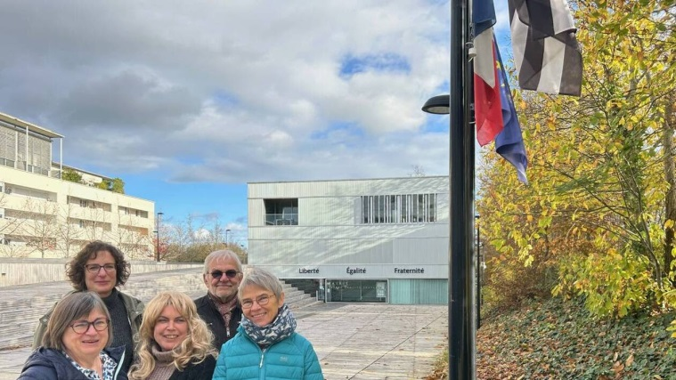

(De gauche à droite et de haut en bas) Myriam Crespel, Natacha Mayer, Christine Leveau, Suzanne Noël et Gaby Bonnand sont à l’origine du quiz décalé pour les élections municipales à Saint-Jacques-de-la-Lande (Ille-et-Vilaine).
Le 15 mars 2026, les citoyens seront appelés aux urnes pour le premier tour des élections municipales. Pour contribuer à en comprendre les enjeux, le Centre de la Lande (CDL) à Saint-Jacques-de-la-Lande (Ille-et-Vilaine) propose deux quiz : un format papier pour les jeunes enfants et une soirée pour les personnes âgées de 10 ans à 99 ans.

« Une mission d’éducation populaire »
Nul besoin d’être un expert pour y participer. Il suffit d’avoir envie de s’amuser et d’apprendre. On peut s’y présenter seul ou en ayant constitué une équipe avec des amis ou sa famille. Un centre social est un espace de loisirs et d’accompagnement de projets. Mais il a aussi une mission d’éducation populaire , rappelle Suzanne Noël, directrice de l’association. En imaginant le quiz, les membres de la commission café citoyen souhaitent, loin des questions partisanes, offrir un espace pour réfléchir aux missions et enjeux, dans notre commune, de ces élections.
Natacha Mayer, animatrice au CDL, en sera la présentatrice sous le pseudonyme de Natuche. Ce quiz est dans la lignée des cafés citoyens. Nous l’avons conçu dans le principe de la célèbre collection de manuels Pour les Nuls. Les questions sont parfois techniques, souvent décalées mais toutes rigoureusement exactes. Il s’agit de passer un bon moment en s’informant différemment.

Un quiz papier pour les enfants
Les plus jeunes ne sont pas oubliés. Un quiz papier est actuellement à leur disposition pendant les temps d’ouverture de la ludothèque. Il rassemble onze questions et pour chacune trois éventuelles réponses. L’une d’entre elles oblige à déterminer si les dépenses de la ville sont supérieures, ou non, à la valeur des bijoux dérobés, en octobre dernier, au Louvre. Les élections municipales intéressent les enfants. Ils en connaissent, à leur niveau, les principes étant donné qu’ils élisent des délégués de classe, conclut le duo. Un tirage au sort des bulletins enfants aura lieu après le 5 décembre. Le gagnant repartira avec un jeu de la ludothèque.
Mercredi 26 novembre, de 14 h 30 à 17 h 30, vendredi 28 novembre, de 14 h 30 à 17 h 30, mardi 3 décembre, de 16 h 45 à 18 h 45, mercredi 4 décembre, 14 h 30 à 17 h 30, et vendredi 5 décembre, de 14 h 30 à 17 h 30, à l’Épi Condorcet (ludothèque), quiz enfants.
Vendredi 5 décembre, 18 h, à l’Épi Condorcet (ludothèque), quiz adultes et jeunes.
Gratuit. Renseignement et inscription obligatoire : 02 99 35 62 16. Boisson et grignotage gratuit sur place.

Publié le 24/12/2025

Saint-Jacques-de-la-Lande. Ils ont fait leur « réveillon d’avant réveillon »
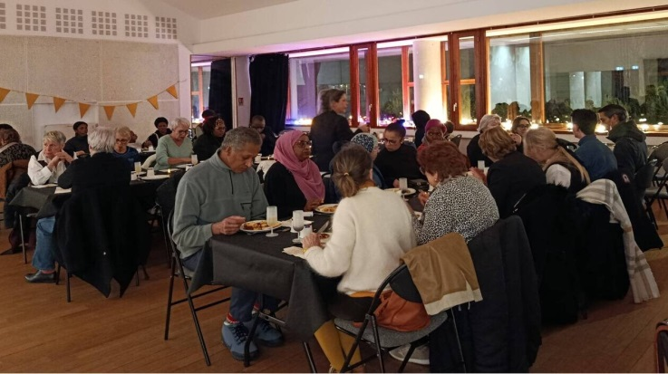

Le Centre de la lande (CDL) a organisé, vendredi, son « réveillon d’avant réveillon », comme le présente Léa Penot, animatrice du CDL. Près de 80 convives ont pris part au repas suivi d’une soirée dansante. « Ce repas a été confectionné par les bénévoles et les salariés. Il a été autofinancé par les actions menées, entre autres, durant Halloween », conclut l’animatrice.
Le CDL et son AG annuelle

Publié le 05/06/2025

À Saint-Jacques-de-la-Lande, le Centre de la Lande veut être à l’écoute des habitants

Mardi 3 juin 2025, le Centre de la Lande, centre social et socioculturel de Saint-Jacques-de-la-Lande (Ille-et-Vilaine), a confirmé sa bonne santé et son dynamisme au cours d’une assemblée générale. Les objectifs actuels sont de donner la parole et des moyens d’agir à tous les habitants, aux plus jeunes en particulier.

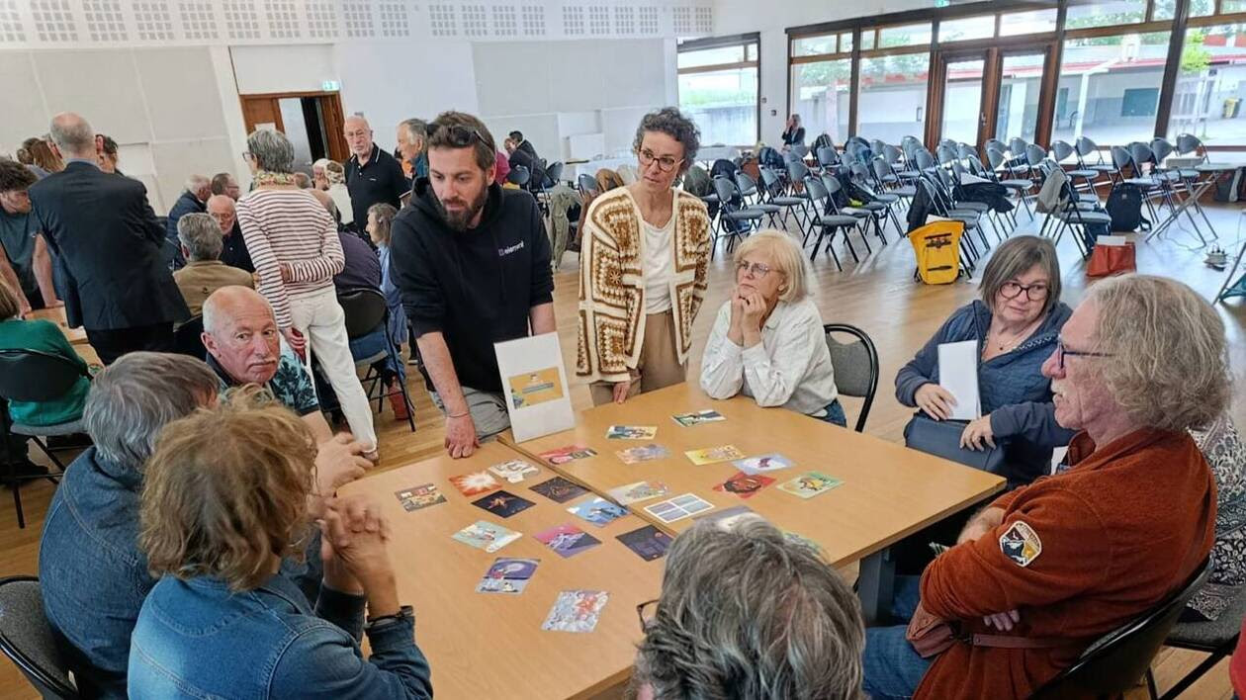Des ateliers ont permis aux participants de l’assemblée générale de découvrir le rapport d’activité du Centre de la Lande de façon collective et ludique.

Mardi 3 juin 2025 se tenait l’assemblée générale du Centre de la Lande, centre social et socioculturel de Saint-Jacques-de-la-Lande (Ille-et-Vilaine), à la salle des Lumières de l’Épi Condorcet. Ce sont 37 876 heures de bénévolat qui ont été réalisées en 2024 , a rappelé d’abord Gaby Bonnand, président du Centre de la Lande. Il a félicité l’investissement des 80 bénévoles, en appui des quatorze professionnels de l’équipe.

Une soixantaine d’adhérents ont assisté aux ateliers consacrés au rapport d’activité, ainsi qu’aux présentations des comptes financiers. Tous les votes ont été à l’unanimité. Une partie du conseil d’administration a été renouvelée.

Un projet social bien lancé en 2024

La Maison des jeunes, à la ferme de la Morinais, a progressivement trouvé sa place. Trois dispositifs d’aide alimentaire, à savoir colis d’urgence, distribution régulière et épicerie sociale, ont été lancés en partenariat. Un réseau parentalité, avec 17 acteurs a vu le jour en lien avec la ville. Nous comptons 621 adhérents, soit une hausse de 6 % », énumère Gaby Bonnand.

La clôture de l’exercice 2024 donne un résultat excédentaire de 15 642 €, pour un total de 765 209 €. Ce résultat permet de sortir de la situation déficitaire des deux dernières années », a annoncé Suzanne Noël, directrice du Centre de la Lande.

De nombreux objectifs pour 2025

« Dix-sept rendez-vous d’écoute des habitants sont programmés. Dans le cadre des travaux de l’Épi Condorcet, une nouvelle ludothèque sera mise en place. Les permanences sociales seront regroupées au rez-de-chaussée et les autres services au premier étage », précise Gaby Bonnand. L’objectif de la Maison des jeunes sera de reconquérir le public adolescent. L’espace Cano renforce ses missions solidaires en regroupant la boutique de vêtements, l’atelier Boutik et l’épicerie sociale.

Gaby Bonnand a ensuite remercié Thérèse Garault et Christian Haméon qui vont quitter le CA après des années d’investissement.

Alain Philippe, Louis Cagnart, Soumaya Chamakh, Agnès Jan-Leroy et Nicole Le Moing sont élus. Lilian Houillot, Henri Gendrot, Laurent Valaidomestry, Alain Decan et Romain Gaulier entrent au conseil d’administration pour les associations adhérentes.

Marie Ducamin, maire de Saint-Jacques-de-la-Lande, a salué le travail remarquable du Centre de la Lande. Notre partenariat, depuis l’origine, est fondé sur une vision commune de notre territoire et des valeurs partagées de solidarité et de citoyenneté ».La population de Saint-Jacques-de-la-Lande est jeune. Le taux de pauvreté s’établit à 15 %, contre 10 % en Ille-et-Vilaine, ce qui explique la forte demande sociale.

